

PsychomeClick

עבודת גמר תכנון ותכנות מערכות – טלפונים חכמים באנדרואיד



שם: ארתור יושר

תעודת זהות: 215716150

שם המנחה: מירי ברקנאו

תאריך הגשה: 15.5.2024

תוכן עניינים

תוכן

לא נמצאו ערכי תוכן עניינים.

# מבוא

**הרקע לפרויקט:**

כדי להתחיל את הלימודים האקדמיים, אנשים יצטרכו לגשת פעם או פעמיים למבחן ניפוי בשם "הפסיכומטרי".

הפרויקט, פסיכו-מקליק, הינו אפליקציית לומדה לבחינה הפסיכומטרית. בחינה זו מורכבת משאלות אמריקאיות בעלות ארבע תשובות. שמונה פרקים בעלי 20 שאלות כאלו, ופרק כתיבת חיבור.

האפליקציה מאפשרת לתלמידים ללמוד נושאים מסוימים לבחינה הפסיכומטרית ממבחר של נושאים ושאלות. ההתקדמות של כל משתמש נשמרת ולכן אין צורך לפתור שאלות שכבר נפתרו על ידי המשתמש. ההתקדמות של המשתמש מוצגת למעשה בעזרת אחוזים. כל שאלה בפסיכומטרי מסווגת בעזרת נושאים ותתי נושאים. לדוגמא, בעיות אנלוגיות, שאלות הבנה והסקה, ושאלות קטעי קריאה , הינם נושאים שנכללים תחת הפרק המילולי. במידה והמשתמש עונה נכון על 100 אחוז מהאנלוגיות ואינו עונה על הבנה והסקה וקטעי קריאה, יהיה אחוז מסוים של התקדמות בפרק המילולי אותו יוכל לראות (כ33 אחוז). משתמשים יכולים לצפות בנוסחים של הבחינה הפסיכומטרית, ליצור כרטיסיות ללומדת מילים (שכן פסיכומטרי דורש אוצר מילים עשיר) ולצפות בכרטיסיות של משתמשים אחרים, הדמיה של שעון עצר בשביל תרגול בחינה (בבחינה משתמשים בסטופר) ובנוסף אופציה לתקשר בצ'אט עם בוט למענה על תשובות. למנהלים, יש את הגישה להוסיף, לשנות ולמחוק שאלות שהועלו למאגר השאלות הפסיכומטרי.

קהל היעד של הפרויקט הוא כל מי שרוצה למצוא דרך מהירה, נוחה ויעילה ללמוד למבחן הפסיכומטרי-מכל הגילאים.

הסיבה שבחרתי את הנושא – לומדה לבחינה הפסיכומטרית, היא שאני למדתי לבחינה הפסיכומטרית שבספטמבר במהלך החופש שבין יא ליב. לכן התחברתי מאוד לנושא. לאחר ניסיונות רבים ללמוד לבחינה הפסיכומטרי של מועד ספטמבר, הבנתי שאין לי הרבה אופציות חינמיות ללמוד למבחן הזה. נושא זה היה נושא שממש התחברתי עליו והוא ממש מתאים לדרישות הפרויקט מבחינה של מה שאפליקציה מהסוג הזה (אפליקציית לומדה) דורשת. לאחר התייעצות עם חברים, משפחה ועם המורה בבית ספר הבנתי שזה נושא יחסית קל ומעניין ולכן בחרתי בו כנושא לפרויקט.

**תהליך המחקר**

מחקר על תחום ידע-

עשיתי מחקר בקשר לדרכים הטובות ביותר ללמוד לפסיכומטרי ועם איזה אמצעים אנשים הכי מעדיפים. הסתכלתי באופן כללי מה הדברים שדורשת אפליקציה זאת לפסיכומטרי.

בדיקת אפליקציות קיימות בשוק:

בדקתי את האפליקציות שקיימות בשוק (בapp store או בplay store) , בין אם זה האפליקציות בתשלום ואפליקציות חינמיות. הם כוללות את תוכנות הלימוד של הקורסים "יואל גבע", "קידום", ו"אקס קמפוס פסיכומטרי".

סקירת המצב הקיים בשוק-

לאחר שבדקתי את כל האפליקציות בשוק הבנתי כי האפליקציות האלה לרוב דורשות מחיר יקר כדי לקבל חלק ואפילו את כל האופציות בהן. זאת ועוד, האפליקציות לרוב מיועדות ללמידה ביחד עם קורס מסוים ולכן אין סיבה להשתמש בהם בלי תשלום לקורס. התכנים החינמיים אינם מספקים, ולרובם יש רק שימוש אחד (לדוגמא, ללמוד רק מילים). אין אפליקציה אחת שיש בה גם לומדה של מילים וגם שאלות. לכן הבנתי שצריך אפליקציה שתכלול את שתי אלו ותהיה פשוטה ויעילה ללמידה בניגוד לאפליקציות האחרות.

**טכנולוגיות שהלומד משתמש בה שאינם חלק מתוכנית הלימודים:**

בינה מלאכותית – באפליקציה יש אפשרות לדבר עם צאט בוט שמטרתו לענות על שאלות הקשורות .

Gemini apiלפסיכומטרי. דבר זה משתמש ב

גירוד אינטרנט - כדי להוציא מהאתר של הבחינה הארצית את הקישורים למבחני הפסיכומטרי .Jsoupהאפליקציה משתמש בספריית שנקראת

ניהול גייסון -כדי להפוך מחרוזות גייסון לאובייקטים ומערכים שניתן לנהל אותם ולהוציא מהן מידע, .gsonמשתמשת האפליקציה בספרייה שנקראת

**אתגרים מרכזיים:**

בעיה אחת שעלתה לי בפרויקט היא בפעולות על הפיירבייס. פעולות אלו, כמו קריאת נתונים ממסמך באוספים בפיירסטור, הם פעולות אסינכרוניות. כלומר התוכנה ממשיכה לפעול גם לפני שהפעולות האלו הסתיימו. דבר זה היה לא רק חדש בשבילי, אלא גם גרם להגבלה למה שאני יכול לעשות בפרויקט. לדוגמא, כדי לגשת לתמונות ב"אחסון" בפיירבייס, אני יכול לגשת רק למסמך אחד בכל פעם ולכן אני צריך שהתוכנה תחכה לכל התמונות. רק שהיא לא חכתה – התמונות גם לא "מורדות" לפי הסדר שאני רוצה, וגם התכונית ממשיכה לרוץ ולבצע דברים שקשורים לתמונות – שרק מצקתן הורדו. לא יכולתי למנות את כמות התמונות שכבר הורדו בעזרת משתנה רגיל ונאלצתי להשתמש במערך של מספרים שלמים בעל גודל אחד, או ב"משתנים אטומיים", כדי לבדוק מתי להמשיך עם התוכנית (לספור כמות תמונות שהורדו). רק בשלב מתקדם של הפרויקט הבנתי שניתן להשתמש באובייקט של רשימת משימות, שמכילה את כל הפעולות האסינכרוניות שאני רוצה לבצע-ובסיום של כל הפעולות האלה אני יכול להגיד מה לעשות בתכנית.

בעיה נוספת שעלתה לי היא למעשה לחשוב על כיצד לממש את השאלות במאגר הנתונים ככה שאני יוכל ליצור סוג של "עץ" נושאים, ככה שכל נושא מתפצל לכמה נושאים, כשבתחתית העץ נמצאים השאלות בהתאם.

הייתי צריך לחשוב על זה יחסית הרבה זמן ואיך אני יעשה את זה ביעילות הטובה ביותר. שרטטתי על נייר את קובץ ה"גייסון" שמכיל את הנושאים ואת השאלות לפסיכומטרי וככה הגעתי למסקנה שאני צריך ליצור אותו כפי שייצרתי. המחרוזת הזו-שנשמרת בפיירסטור, משמשת למיקום של השאלות במאגר הנתונים במקומות המתאימים להם. (תיאור נרחב ל"עץ" של השאלות אסביר בהמשך תיק הפרויקט).

את עץ השאלות הזה רציתי להציג אותו ממש כעץ, וזה בשביל שהאדמינים של האפליקציה, יוכלו לבחור היכן למקם את שאלות הפסיכומטרי על העץ. כלומר באיזה נושא. אני ניסיתי להשתמש בספריות של עצים באנדרואיד (ולא מצאתי הרבה כאלו כי רוב הספריות של "עצים" באנדרואיד מתכוונות להציג רשימת קבצים – כמו כשאתה פותח את "סייר הקבצים" במחשב וכדומה). אך אף אחד מהספריות האלו לא באמת עבד או לא היה ניתן באמת לשנות אותם דינמית. לכן בחרתי שאני כן יעשה עץ, אך האדמינים יוכלו לשים את השאלות רק ב"קצוות"\ בענפים העליונים של העץ\ברמה הגובה ביותר של העץ...

בנוסף היה לי אתגר של כיצד אני למעשה ישמור את ההתקדמות של המשתמש בשאלות. בפשטות, יש רשימה של שאלות מנושא מסוים (שלוקחים אותו מעץ השאלות) ורשימה של השאלות שהמשתמש ענה. רשימה זו הייתה אמורה להיות במקור דינמית, כלומר, המשתמש יכול היה ללכת ל"שאלה הבאה" כל פעם, באיזשהו מצב רשימת השאלות המשתמש ענה עליהן תגמר. התוכנית תקח שאלה אחת אוטומטית מהרשימה של השאלות (הרשימה מהעץ) ותוסיף אותה לרשימה של השאלות שהמשתמש פתר.

הבעיה היא שכאשר אני משנה את המיקום של השאלות או מוחק אותם, הם נמחקים מהרשימה מהעץ, אך לא מהרשימה של המשתמש. וכאשר אני מוחק שאלות, משנה מיקום שלהן, ואפילו מכניס שאלות לרשימה כאשר בעבר הם היו במיקום אחר באותה הרשימה- אז התחילו לצוץ הרבה בעיות ובאגים בתכנית שאת חלקם אני אפילו לא הצלחתי לפצח (ואפילו באגים שניתן לקבל רק במקרים מאוד מסוימים). פתרתי את זה על ידי כך שברגע שמשתמש לוחץ על נושא מסוים כל הרשימה של השאלות (מהעץ) נשמר ברשימה של השאלות שהוא פתר (מתואר בהמשך התיק).

אך האתגר הקשה ביותר בפרויקט הוא התיק פרויקט. זה מכיוון שנתנו לנו דוגמאות לתיקי פרויקט שבכלל לא היו לפי התבנית של התיק פרויקט. לכן הייתי צריך לכתוב את התיק פרויקט מחדש ולפי התבנית ואת זה הבנתי רק כשסיימתי את התיק פרויקט בתבנית הלא נכונה, כפחות מארבעה ימים לפני ההגשה של התיק.

הפרויקט עונה על הצורך להוות אפליקציה לומדה לפסיכומטרית שהיא חינמית. הוא מכיל בדיוק את הכלים הנדרשים לתרגול לבחינה הזאת ואינו עמוס באפשרויות מיותרות שמסיחות את הדעת של משתמשי האפליקציה.

הפרויקט נותן את הפתרון לבעיות שצצו בחקר המקדים, הוא מאפשר למשתמש גם ללמוד מילים וגם לתרגל לבחינה הפסיכומטרית (שני האופציות האלו לא קיימות באפליקציות חינמיות לפסיכומטרי). הוא מכיל גם הדמיית סטופר שהיא חיונית לבחינה ואפילו דיבור עם צאט בוט. לכן הוא כולל בתוכו מספיק תכנים שאינם קיימים באפליקציות אחרות והוא יעיל ופשוט לשימוש.

חידושים, התאמות ועדכונים של אלמנטים טכנולוגיים: שימוש ב"תצוגת מחזור" במקום "תצוגת רשימה".

# תיאור תחום ידע

**אבייקטים נחוצים**

UserData –אובייקט שמייצג את נתוני המשתמש.

CardSet- אובייקט שמכיל את סט הכרטיסיות.

Card - אובייקט שמייצג כרטיסיה בודדת.

Message – אובייקט שמייצג הודעה בודדת בצאט.

Node – אובייקט שמייצג חוליה בעץ.

|  |  |
| --- | --- |
| **האובייקט** | **סוג הנתונים** |
| **UserData**  **מכיל את נתוני המשתמש** | **name - String**  **email – String**  **phone-String**  **userProgress-String** |
| **CardSet**  **מייצג סט בודד של כרטיסיות** | **Id- String**  **Title- String**  **Date – String**  **isPublic – Boolean**  **Description- string**  **Cards- string**  **userId - string** |
| **Card**  **מייצג כרטיסייה בודדת** | **Term – String**  **Meaning - String** |
| **Message**  **הודעה בצאט.** | **Text – String**  **isLeft-String**  **graduallyWrite – Boolean**  **icon - int** |
| **Node**  **חולייה בעץ "הנושאים" (כמו נושא "אנלוגיות"). יכול להכיל או רשימה של נושאים נוספים, או רשימה של שאלות.** | **Name – String**  **Nodes – Nodes[]**  **questionList – String[]**  **percent - int** |

**ייצוג המידע**

כדי שיהיה לי גישה לנתונים מסוימים בנוחות (כמו האובייקט של המשתמש), אני שומר אותם כמשתנים פומביים במחלקה "FirebaseManager".

-ברגע שהמשתמש נכנס למערכת, המידע שלו נשמר באובייקט "נתוני המשתמש". אני לא שומר את הסיסמה כי אין צורך בשמירתה, וגם לא שומר את המזהה של המשתמש, משום שיש אובייקט מיוחד שניתן לגשת עליו ב"FirebaseManager", שנקרא "firebaseAuth" והוא מנהל את מה שקשור לכניסה של המשתמש עצמו.

מכיוון שיש באפליקציה אופציה לניהול כרטיסיות, כל המשתמשים יוכלו לראות את הסטים של הכרטיסיות שלהם ואת הסטים שהוגדרו כPublic של שאר המשתמשים (ולבצע חיפוש) בעזרת recycler views. בתוך כל סט יהיה recycler view נוסף שמייצג את הכרטיסיות. נתוני הסטים נשמרים כאובייקט של CardSet, הכרטיסיות עצמן, אשר נמצאות בכל סט, נשמרות כאובייקט של Card.

-משתמשים יוכלו גם לפתור שאלות מהמאגר. הם יראו חמש תמונות. אחת מייצגת את השאלה, וארבע האחרות את התשובות. השאלות מיוצגות על ידי רשימה של JsonArray, המכילה את המזהה של השאלה ואת התשובה שמשתמש ענה עליה.

-מנהלים יוכלו לצפות במאגר השאלות ולשנות את ההגדרות של כל שאלה. להם יוצג גם התשובה הנכונה לשאלה וגם לאיזה נושא שייכת כל שאלה. כדי להציג למעשה לאדמין את כל מאגר השאלות יש להשתמש גם בrecycleview, ואוסף השאלות נשמר ברשימה של מזההי השאלות. הנתונים על כל שאלה, כמו התמונות של השאלה והתשובה הנכונה, ישלפו מהאחסון וממסד הנתונים בפיירבייס בהתאם למזהה של השאלה.

כל משתמש יוכל לראות את ההתקדמות שלהם ב"עץ השאלות" שמתפצל לנושאים בעזרת אחוזי התקדמות. כל נושא מיוצג על המסך בעזרת האובייקט של Node, שמכיל את אחוזי ההתקדמות באותו נושא ומתפצל לנושאים אחרים. "עץ השאלות\נושאים" שמור בפיירסטור, ולמעשה ניתן להגיד שבעזרת הNode הוא מיוצג למשתמש. בתוכנית מציגה למשתמש בהתחלה את הרמה העליונה של העץ, ואחר כך (בלחיצה על על חולייה) היא מציגה את כל החוליות של חוליה מסויימת (כלומר אם יש חולייה מסוימת שנלחצה, החוליה הזאת נחשבת שורש של עץ ברמה 0, והתוכנה תציג את כל החוליות שלה ברמה 1, שהן בעצמן ניתנות ללחיצה).

יש לציין, שיש גם מפה "questionMap", המפה מכילה את הid (המזהים) של השאלות במאגר כמפתח, ואת התשובה הנכונה לשאלות האלו, כvalue. מפה זו משומשת אך ורק בשביל מטרה אחת – לתת את התשובה הנכונה לכל שאלה.

**תיאור פעולות על המידע**

-המשתמשים יוכלו לשנות את כל הגדרות הסטים שלהם, להוסיף ולמחוק סטים. בנוסף הם יוכלו כמובן להוסיף כרטיסיות לכל סט ולהסיר אותם, הוספת ועריכת הסטים מתבצעת באופן ישיר ולכן הסיבוכיות היא O(1). המחיקה דורשת הרכבה של הרשימת סטים מחדש ולכן היא O(n). דבר זה תקף גם לכרטיסיות שבתוך הסטים – עריכה והוספה היא O(1), מחיקה היא .O(n)

חיפוש של הסטים, עובר על כל הרשימה של הסטים ובודק ליניארית האם מתקיים תנאי מסוים. לכן הסיבוכיות שלו היא O(n).

-מנהלים יכולים להוסיף, למחוק שאלות ולשנות את ההגדרות של כל שאלה. כלומר, לשנות את כל חמשת התמונות של השאלה (תמונה אחת מייצגת את השאלה עצמה, וארבע התמונות האחרות מייצגות את התשובות) ולשנות את התשובה הנכונה. דבר זה קורה באופן ישיר ברגע שהמשתמש משנה נתון זה ישר משנה אותו בלי לולאות שעוברות על נתונים אחרים לכן, גם כאן הסיבוכיות לעריכת השאלות (חוץ משינוי הנושא) היא O(1).

כאשר האדמין משנה את התשובה הנכונה לשאלה מסוימת, או מוחק את השאלה, יש צורך לעדכן את questionMap, שהרי מכיל שאלות ואת התשובות הנכונות להן. מכיוון שזה אובייקט של מפה, עריכת ערך של מפתח היא O(1).

אך האדמין יכול גם לשנות מיקום של שאלה (בעץ ה"נושאים"\"שאלות) וזה הרבה יותר מורכב. ראשית, התוכנה צריכה בכלל לדעת מה הנושא ששאלה משתייכת עליו ולהציג אותו לאדמין. היא פונה לפעולה רקורסיבית, שמוצאת בעץ (עץ json) את המיקום של השאלה. זה מוצא את המיקום בעזרת אלגוריתם DFS - - depth first search. הסיבוכיות תהייה O(n), מכיוון שזה עדיין עובר דרך כל הנתיבים האפשריים פעם אחת בלבד. במקרה הגרוע, כמות הcalls לפעולה בתוך הרקורסיה, תהיה שווה לכמות החוליות O(n), ולכן זה הסיבוכיות שלה.

כדי לשנות את מיקום השאלה, התוכנה קודם מוחקת אותה מהנושא שהיא נוכחית בו. היא מוצא את המיקום שלה באותו האופן , רק שהפעם היא גם מוחקת את החוליה מהמיקום. לכן, הסיבוכיות עדיין O(n). דבר זה זהה להוספה של שאלה למיקום מסוים. היא מחפשת מיקום (במקום לחפש שאלה) וברגע שהיא מוצאת אותו היא מוסיפה את השאלה לרשימת השאלות (questionList). שינוי של מיקום שאלה זה זה O(n)\*2 (נדרש למחוק שאלה ולהוסיף אותה). לכן עדיין סיבוכיות לינארית.

כדי שהמשתמש יוכל לבדוק את ההתקדמות שלו ב"עץ השאלות", התוכנה צריכה רשימה שתציג (בRecycleView) את החוליות המתאימות. ברגע שנלחץ חוליה מאחת החוליות האלו, מוצגות על המסך חוליות חדשות-שהן החוליות של החוליה שנלחצה. אך יש צורך לחזור בחזרה לחוליות הקודמות, שאינם נשמרות ברשימה. לכן נשמור כל רשימה של חוליות במחסנית. כל פעם שאנחנו לוחצים על חולייה, הרשימה הנוכחית נכנסת למחסנית, ומוחלפת ברשימה החדשה. כשנחזור אחורה המחסנית תוציא את הרשימה העליונה והיא זו שתוצג למשתמש. בנוסף, כל חוליה תציג בעצמה אחוזים, שמחושבים בעזרת פעולה רקורסיבית שמשתמשת שוב פעם בשיטת הDFS. בכל פעם שאנחנו לוחצים על חוליה, זה קודם מכניס למחסנית שזה פעולה של O(1) ועובר ומציג את הרשימה החדשה O(n). לכן זה חיבור סיבוכיות קבוע עם סיבוכיות לינאריות ויצא סיבוכיות לינארית. יש לציין שאילו אנחנו רוצים להגיע מהמיקום העליון למקום התחתון בעץ או הפוך, הסיבוכיות תהיה שונה במקרה הגרוע ביותר -כל פעם שנחזור אחורה או קדימה מתוך כמות מסויימת של פעמים, התוכנה תעבור על הרשימה הקודמת או החדשה באופן לינארי. לכן, אם נחזור n פעמים אחורה וכל פעם נעבור על הרשימה n פעמים הסיבוכיות תהיה O(n^2).

כאשר המשתמשים פותרים שאלות, ההתקדמות שלהם כמובן נשמרת ומשתנה בהתאם. כאשר המשתמש לוחץ על נושא מסוים, הוא מועבר למצב של פתירת שאלות. נוצרת לו רשימה חדשה, בהתאם לרשימה של השאלות שהוא כבר פתר בעבר. הרשימה למעשה לוקחת את כל השאלות מנושא מסוים שנבחר ב"עץ השאלות", ומחפשת את התשובה שהמשתמש בחר בשאלות שהוא כבר פתר. התשובות לשאלות שהמשתמש כבר פתר ואינן מופיעות ברשימה מ"עץ השאלות", לא נשמרות (כי הם נמחקו או הועברו לנושא אחר ולכן מה שהמשתמש פתר לא רלוונטי). פעולה זו בעלת סיבוכיות זמן של O(n^2), כי היא עוברת בכל הרשימה של שאלות קיימות מנושא מסוים, ובודקת לעורך כל הרשימה של השאלות שפתר המשתמש האם השאלה נמצאת אצלו ומה התשובה שהוא ענה. שינוי של תשובה של משתמש לשאלה מסוימת, מתבצע בכך שהוא מקבל את האינדקס (של השאלה הנוכחית) וישר ניגש למיקום של השאלה ברשימה. לכן, סיבוכיות O(1).

**להלן מבני נתונים שהשתמשתי בהם בפרויקט:**

ArrayList<> - קיים לרוב בשביל לייצג רשימת מידע (רשימה של סטים, רשימה של כרטיסיות, רשימה של החוליות ורשימה של הודעות) וגם קיים בשביל לשמור את התקדמות השאלות של המשתמש בנושא מסוים (שומר רשימה של סטרינגים).

Node – מחלקה שאני יצרתי בפרויקט, למעשה מייצגת חולייה בעץ ויכולה לשמש כעץ בעצמה. בפרויקט משומשת לייצוג של "עץ הנושאים".

Stack<List<Node>> - מחסנית של רשימות המכילות חוליות. זה עוזר בהצגה של "עץ הנושאים".

HashMap<Integer,Uri> - אובייקט שמכיל מפתחות וערכים שניגשים עליהם בעזרת מפתחות אלו. אני משתמש בו בפרויקט בשני מקרים :

1) כאשר אני מוסיף שאלות, אני צריך לבחור להם 5 תמונות. בכל בחירה של תמונה אני צריך לשמור אותה. לכן אני שומר את המספר הסידורי של התמונה (0 – התמונה שמייצגת את השאלה, ו1-4 הם תמונות שמייצגות תשובות לשאלה בהתאמה), לכתובת URI , מזהה ייחודי של התמונות, שבפשטות מייצג את המיקום שלהם בטלפון של המשתמש (המשתמש בוחר תמונה וזה שומר במפה בהתאם).

2) שמירת תשובות לשאלות בquestionMap.

Bundle- אובייקט באנדרואיד הממפה בין ערכי סטרינג לערכים מסויימים. משומש בפרויקט בשביל להעביר מחרוזת ממסך אחד לאחר.

# מבנה הפרויקט

**תכנות ותיעוד מסכי הפרויקט:**

**Activity\_start-מסך ספלאש**

****

המסך הראשון באפליקציה. המסך מציג למשתמש את הלוגו של האפליקציה, וסימון של טעינה. תפקידו לבצע מספר דברים שחיוניים לאפליקציה לפני השימוש בה ולבדוק האם המשתמש מחובר.

המסך בזמן הרצתו מוריד ממסד הנתונים את מאגר השאלות ומכניס אותם למפה כפי שמתואר בייצוג המידע (מכניס לquestionMap). בו זמנית הוא מנסה להתחבר עם נתוני המשתמש ששמור בטלפון (עם SharedPrefrence). כששני פעולות האלו מסתיימות הוא מתחיל את הסררביס ועובר למסך הבא (במידה והמשתמש מחובר הוא עובר למסך המשתמש, ואם הוא לא מחובר אז למסך ההתחלה).

פקדים לאפליקציה:

Icon ImageView – אלמנט של תומה הקיים בשביל להציג את האייקון של האפליקציה למשתמש.

Progress bar – אלמנט של סרגל התקדמות המראה למשתמש כי כרגע מתבצעת טעינה בעזרת עיגול מסתובב.

**מסך רשאי – Activity\_main**

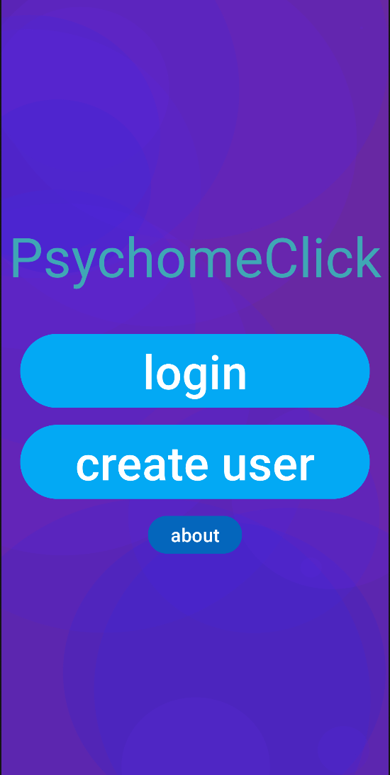

מסך ראשי לאחר הליך פתיחת האפליקציה במידה ולא מחובר משתמש.

המסך מציג את שם האפליקציה ומאפשר לפותח האפליקציה לגשת למסכי יצירת משתמש חדש, כניסת משתמש קיים ואודות האפליקציה.

**פקדים במסך:**

TextView – תיבת טקסט שתפקידה להציג את שם האפליקציה

Login button – כפתור שבלחיצתו מעביר למסך של התחברות משתמש.

Button create user – כפתור שבלחיצתו מעביר למסך של יצירת משתמש.

button about– כפתור שבלחיצתו מעביר למסך של אודות האפליקציה.

**מסך אודות – Activity\_about\_us**

**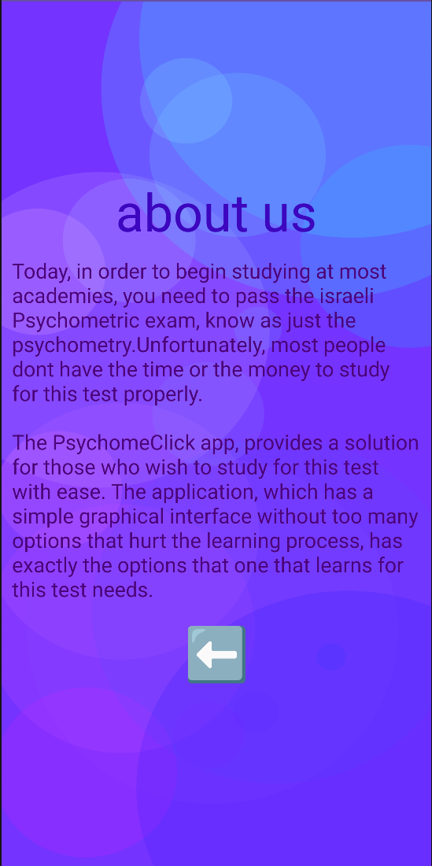**

מסך שתפקידו להציג את אודות האפליקציה. מציג מידע כללי על האפליקציה ואת מהות האפליקציה. ניתן גם לחזור למסך הקודם.

**פקדים במסך:**

About us TextView – תיבת טקסט שתפקידה להציג את הכותרת about us.

Paragraph1 TextView – תיבת טקסט שתפקידה להציג פסקה.

Paragraph2 TextView – תיבת טקסט שתפקידה להציג פסקה נוספת.

button Back– כפתור שבלחיצתו מעביר למסך הקודם (המסך הראשי שעליו מגיעים מי שלא מחובר).

**מסך התחברות – Activity\_log\_in**

**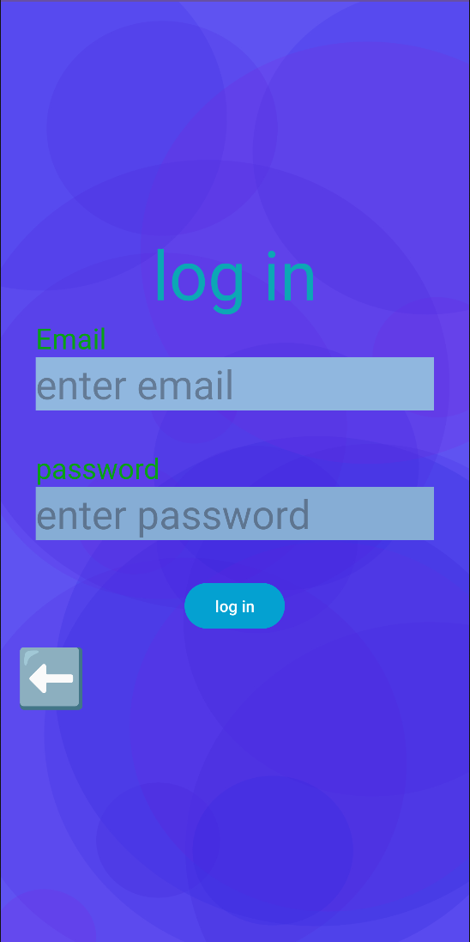**

מסך התחברות לאפליקציה שמאפשר למשתמש קיים להתחבר על ידי הזנה של האימייל והסיסמה. מאפשר בנוסף לחזור למסך הקודם.

**פקדים במסך:**

Log in TextView – תיבת טקסט שתפקידה להציג את הכותרת Log in.

Email TextView – תיבת טקסט שתפקידה להציג המילה Email.

Password TextView – תיבת טקסט שתפקידה להציג את המילה Password.

Email EditText – תיבת עריכת טקסט המאפשר הכנסה של אימייל .

Password EditText – תיבת עריכת טקסט המאפשר הכנסה של אימייל .

Login button - כפתור המאפשר כניסה למשתמש בעזרת הנתונים שהוזנו, במידה והמשתמש קיים.

button Back– כפתור שבלחיצתו מעביר למסך הקודם (המסך הראשי שעליו מגיעים מי שלא מחובר).

**מסך הרשמה – Activity\_sing\_up**

**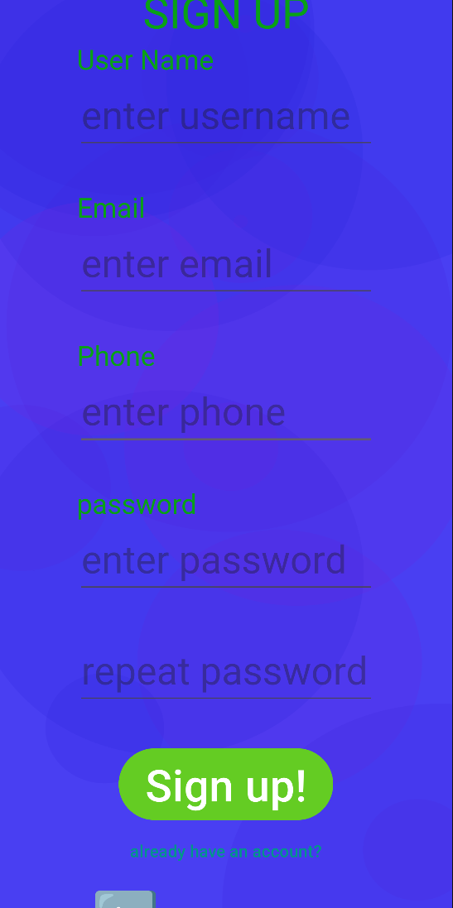**

מסך המאפשר לפותחי האפליקציה ליצור משתמשים חדשים על ידי הזנה של שם, אימייל,טלפון, ואת סיסמה שלהם (פעמיים לצורך בדיקה). ניתן כמובן לחזור למסך הקודם.

פקדים במסך:

Sign up TextView – תיבת טקסט שתפקידה להציג את הכותרת Sign up.

User Name TextView – תיבת טקסט שתפקידה להציג את המילה User Name.

Email TextView – תיבת טקסט שתפקידה להציג את המילה Email.

Phone TextView – תיבת טקסט שתפקידה להציג את המילה Phone.

Password TextView – תיבת טקסט שתפקידה להציג את המילה Password.

User Name EditText – תיבת עריכת טקסט המאפשרת הזנה של שם משתמש שאיתו ייווצר המשתמש.

Email EditText – תיבת עריכת טקסט המאפשרת הזנה של אימייל שאיתו ייווצר המשתמש.

Phone EditText – תיבת עריכת טקסט המאפשרת הזנה של טלפון שאיתו ייווצר המשתמש.

Password1 EditText – תיבת עריכת טקסט המאפשרת הזנה של שם סיסמה שאיתו ייווצר המשתמש.

Password1 EditText – תיבת עריכת טקסט המאפשרת הזנה חוזרת של שם סיסמה שאיתו ייווצר המשתמש, והיא חייבת להיות זהה לסיסמה שבpassword1.

button Sign up– כפתור שבלחיצתו יוצר את המשתמש, במידה והנתונים מאפשרים.

button Already have an account?– כפתור שמשמש את מי שכבר יש לו משתמש, ומעביר למסך ההתחברות.

button Back– כפתור שבלחיצתו מעביר למסך הקודם (המסך הראשי שעליו מגיעים מי שלא מחובר).

ScrollView – מאפשר גלגול של המסך למעלה או למטה, וכך לעשות פריסה רחבה יותר של המסך.

**מסך המשתמש – Activity\_user**

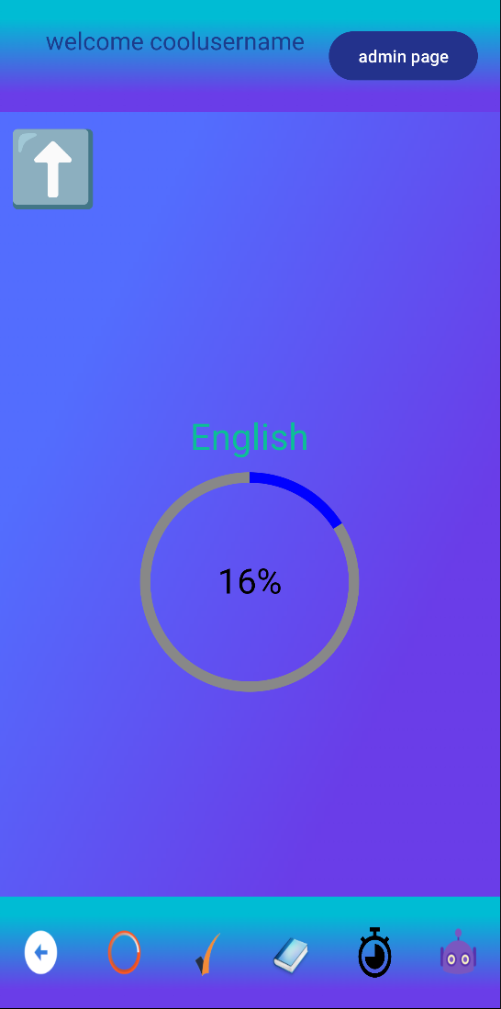

מסך זה הוא המסך הכללי של האפליקציה. תפקידו בעצמם להעניק את הכלים ללמידה ולפסיכומטרי. המסך מכיל בחלקו העליון את שם המשתמש ואם והמשתמש הוא אדמין-כפתור לדף אדמין. בחלקו האמצעי מכיל המסך מסגרת לייצוג תוכן. בחלקו התחתון מכיל שישה כפתורים. הכפתור השמאלי ביותר-יציאה מהמשתמש. הכפתור של הרובוט הוא כפתור למעבר למסך צאט בוט. כל השאר למעבר בין תכנים במסגרת- פתרון שאלות, צפייה במבחני פסיכומטרי ,ניהול ועובדה של כרטיסיות מילים, וסטופר. במרכז המסך מוצג ה"כלי" הנוכחי שהמשתמש בחר(בעזרת fragments).

**פקדים במסך:**

Welcone TextView – תיבת טקסט שתפקידה להציג את השם משתמש של המשתמש.

Admin button – כפתור שמופיע רק לאדמינים ובלחיצתו יש מעבר למסך אדמין.

Imagebutton Sign out– כפתור שבתוכו תמונה ובלחיצה על הכפתור, יוצא המשתמש מהמערכת. (והמסך חוזר למסך הראשי).

Imagebutton Circle– כפתור שבתוכו תמונה והוא אחד מהכפתורים המשמשים לניווט במסך המשתמש. הכפתור הזה קיים בשביל שיוצג למשתמש את המסך שמראה את התקדמותו.

Imagebutton Checkmark– כפתור שבתוכו תמונה והוא אחד מהכפתורים המשמשים לניווט במסך המשתמש. הכפתור הזה קיים בשביל שיוצג למשתמש את המסך של הסימולציות הקודמות.

Imagebutton book– כפתור שבתוכו תמונה והוא אחד מהכפתורים המשמשים לניווט במסך המשתמש. הכפתור הזה קיים בשביל שיוצג למשתמש את מסך ניהול הסטים של הכרטיסיות.

Imagebutton Clock– כפתור שבתוכו תמונה והוא אחד מהכפתורים המשמשים לניווט במסך המשתמש. הכפתור הזה קיים בשביל שיוצג למשתמש את המסך שמציג למשתמש סטופר.

Imagebutton robot– כפתור שבתוכו תמונה ובלחיצה על הכפתור האפליקציה עוברת למסך הצאט בוט.

FrameLayout– מסגרת שמשומשת בשביל להציג את הכלי הנוכחי למשתמש. (להציג מסך fragment).

**מסך המשתמש מתפצל לארבעה פרגמנטים:**

**1) מסך התקדמות המשתמש – Fragment\_general**

**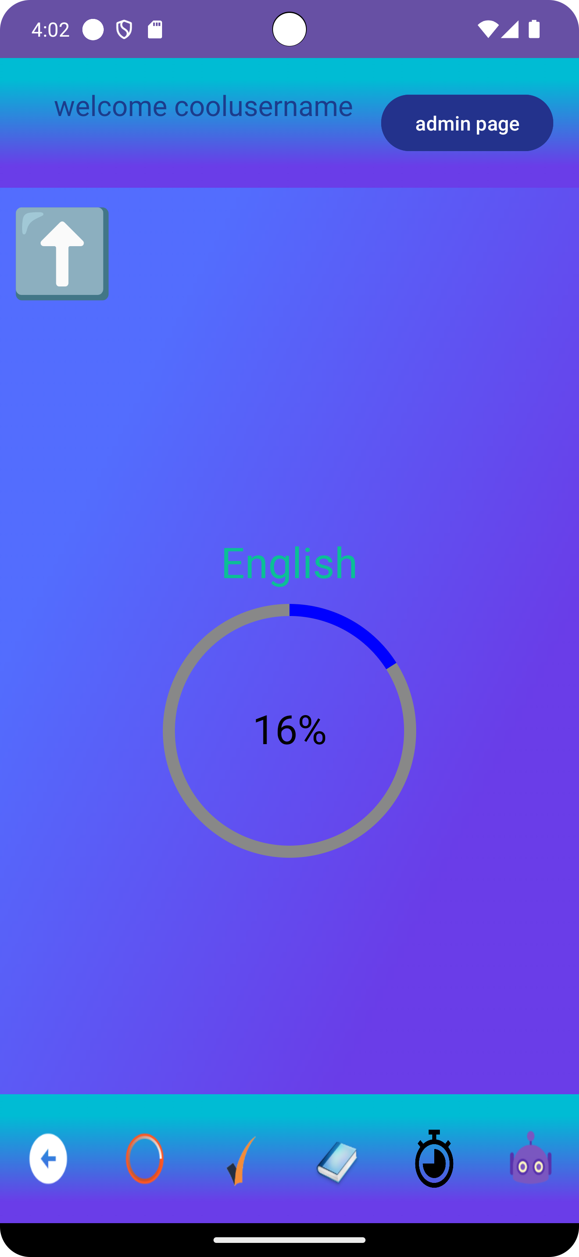**

זהו המסך שיציג את התקדמות המשתמש ב"עץ השאלות" ובעזרתו ניתן יהיה לבחור מאיזה נושא לבצע שאלות. המסך יציג תחילה את החוליות ברמה הנוכחית בעץ. למסך הזה מגיעים על ידי לחיצה בכפתור ה"עיגול" בתחתית העמוד. כל חולייה מיוצגת על ידי שם הנושא, ועיגול בתוכו יהיה רשום אחוז התקדמות. אחוזי ההתקדמות מכל נושא מחושבים בעזרת האחוזים שנמצאים בתתי הנושאים של אותו נושא. בלחיצה על חוליה, המסך יציג את כל החוליות של החוליה שנלחצה. החוליות התחתוניות ביותר הם למעשה החוליות שלא ניתן לפצל אותה לנושאים נוספים, ולכן הם מכילות את השאלות. בלחיצה על חוליות אלו האפליקציה עוברת למסך Activity\_test לנושא החוליה. יש גם כפתור לחזרה לחולייה הקודמת (למעשה ל"רמה" הקודמת בעץ).

**פקדים במסך:**

backToFormerList Button – כפתור שבעזרתו ניתן להגיע לרשימה הקודמת של החוליות.

Recycleview – תצוגת מחזרות שמציגה למשתמש את הנושאים במיקום מסוים בעץ הנושאים. (מציגה את הרמה הנוכחית או את החוליות של חוליה שנבחרה).

**מסך הבחנות – Activity\_test**

**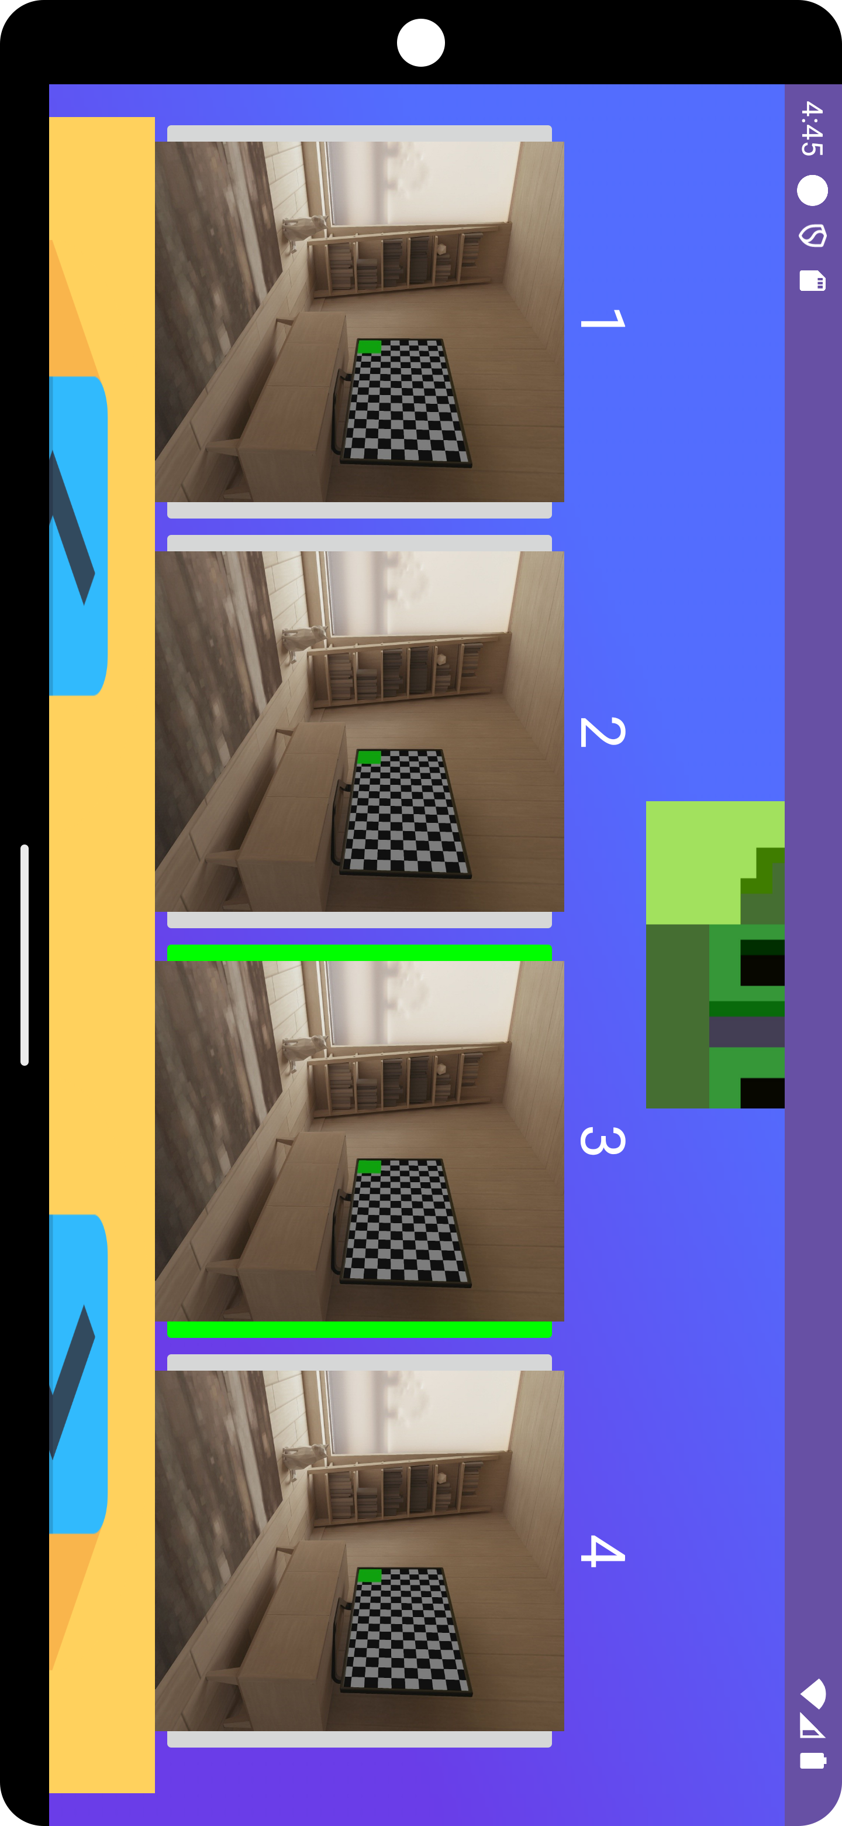**

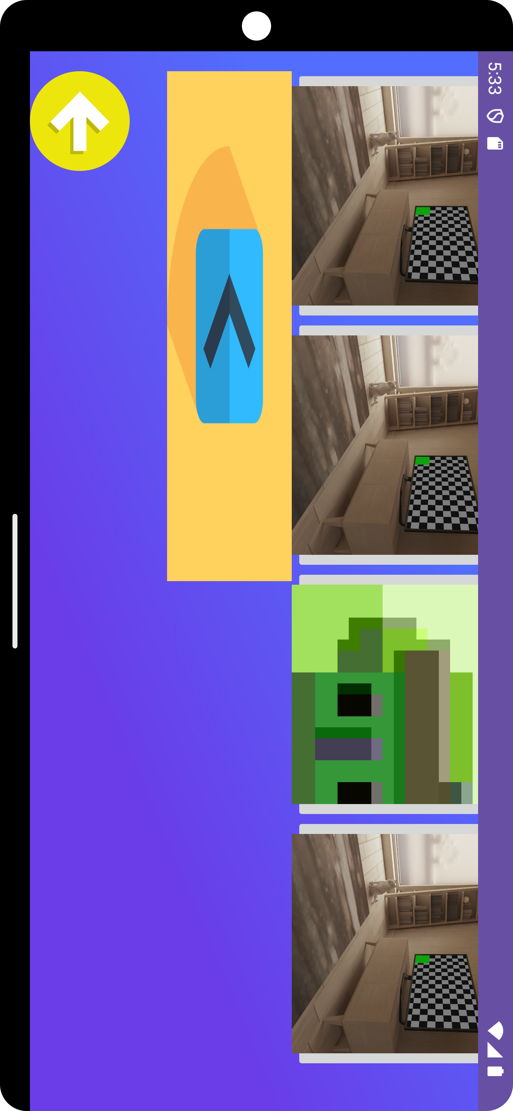

תפקיד מסך זה היא לתת למשתמש אופציה לענות על שאלות מתוך נושא מסוים. המשתמש יגיע למסך הזה לאחר לחיצה על אחת מה"חוליות"( העיגולים עם האחוזים) בFragment\_general. במסך זה יהיה חמישה תמונות שמייצגות שאלות מהמאגר – אחת היא השאלה עצמה וארבע הן התשובות למענה על השאלה. בנוסף יש שני כפתורים למעבר משאלה משאלה וכפתור חזרה למסך הקודם.

**פקדים במסך:**

Question ImageView – תמונה של השאלה עצמה שמוצגת למשתמש.

Number 1 TextView – תיבת טקסט שמציגה את המספר הסידורי של שאלה במיקום 1.

Number 2 TextView – תיבת טקסט שמציגה את המספר הסידורי של שאלה במיקום 2.

Number 3 TextView – תיבת טקסט שמציגה את המספר הסידורי של שאלה במיקום 3.

Number 4 TextView – תיבת טקסט שמציגה את המספר הסידורי של שאלה במיקום 4.

BorderTogglingButton – אובייקט שיצרתי בעצמי והוא יורש ממחלקת AppCompatImageButton. הוא מייצגת תשובה לשאלה. בלחיצה עליו התשובה של המשתמש תשתנה למספר הסידורי שמעליו. בלחיצה יהיה לו מסגרת אדומה או ירוקה, כאשר האדומה היא מתי שהתשובה שגויה וירוקה מתי שהיא נכונה. יש ארבעה וכל אחד מייצג תשובה לשאלה.

Prev ImageButton – כפתור שמכיל תמונה של חץ שמאלה,ועובר לשאלה הקודמת-במידה והיא קיימת. אם היא לא קיימת הכפתור לא נראה על המסך.

Next ImageButton – כפתור שמכיל תמונה של חץ ימינה ,ועובר לשאלה הבאה-במידה והיא קיימת. אם היא לא קיימת הכפתור לא נראה על המסך.

Back ImageButton –כפתור שמכיל תמונה (של חץ) ותפקידו לחזור למסך הקודם ((Fragment\_general.

**2) מסך סימולציות – Fragment\_simulations**

**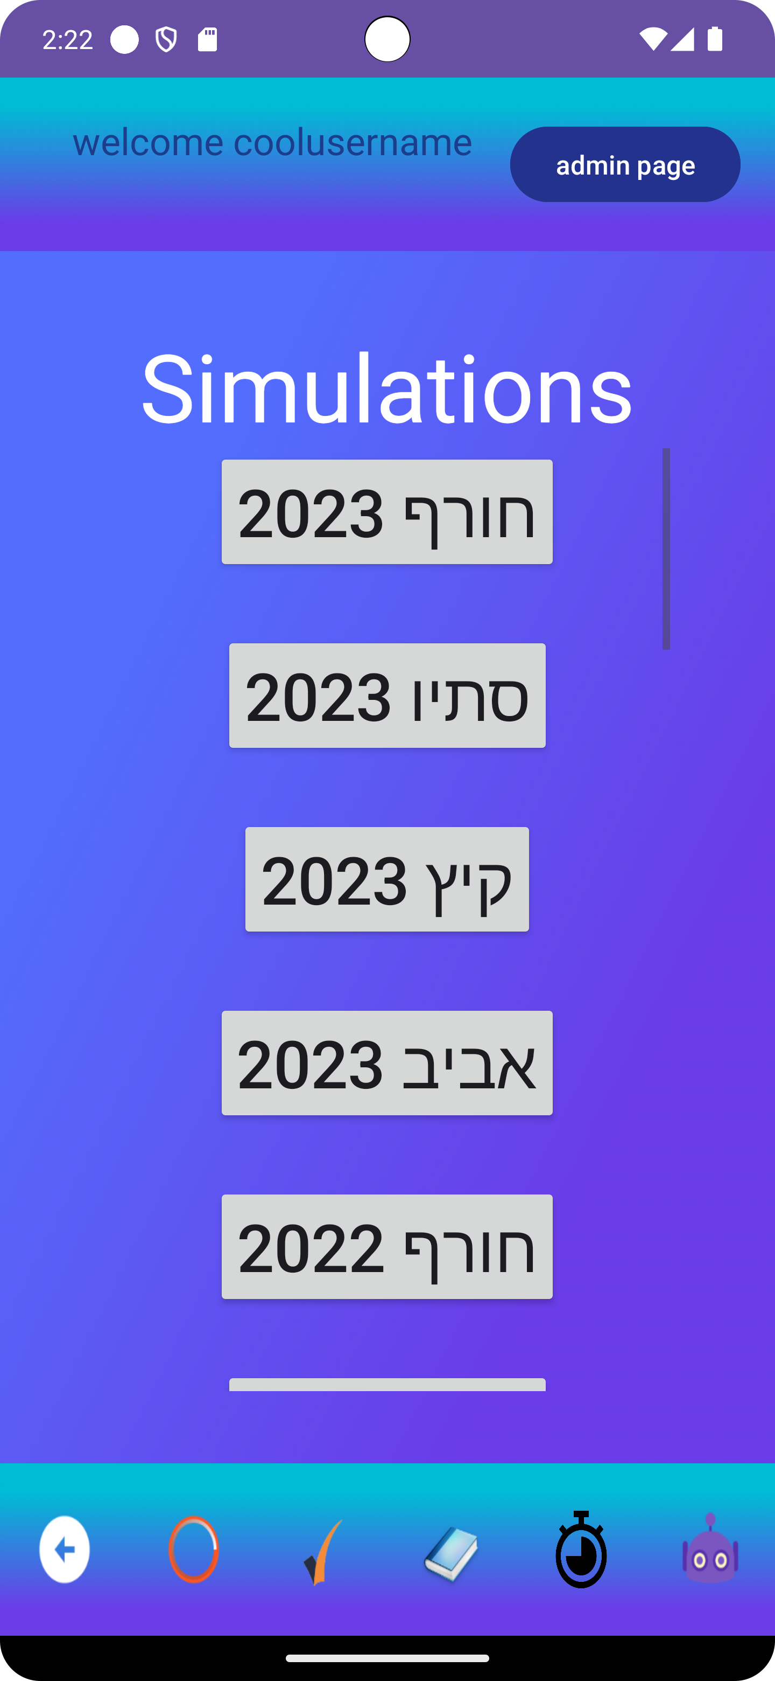**

זהו מסך שתפקידו להציג את רשימת הסימולציות לפסיכומטרי. למסך הזה מגיעים בעזרת לחיצה על התמונה עם ה"וי" בתחתית המסך. המסך מכיל את הכותרת "Simulations" ויציג רשימת כפתורים בתוכם רשום מועדי סימולציות. בלחיצה על אחד הכפתורים, האפליקציה תעביר את המסך ל Activity\_pdftestpage, מסך המציג קובץ pdf של אותו המועד.

**פקדים במסך:**

TextView– מציג את כותרת המסך Simulations.

ScrollView – מציג את כל הכפתורים שמובילים לסימולציות ומאפשר למעבר בגלגול עליהם (בתוכו יש linearLayout עליו אני מוסיף כפתורים בקוד).

**מסך הצגת סימולציות –Activity\_pdftestpage**

**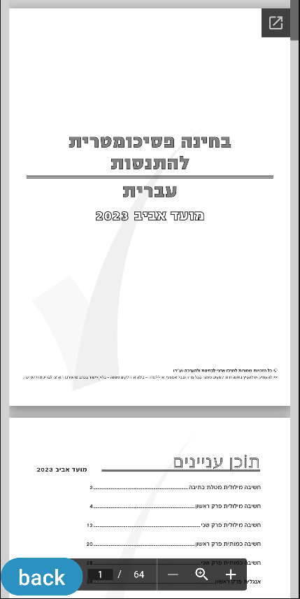**

מסך שתפקידו להציג את סימולצית הפסיכומטרי. לאחר לחיצה על כפתור של מועד מסויים במסך Fragment\_simulations, התוכנית תעבור למסך הזה, ובמסך יוצג קובץ pdf של סימולציה לפסיכומטרי במועד הנבחר. בנוסף יהיה בתחתית כפתור חזרה למסך הקודם.

**פקדים במסך:**

Back button– כפתור חזרה למסך הקודם (מסך משתמש).

WebView – מאפשר לצפות באתרים מקישורים (במקרה הזה בpdf) באפליקציה.

**3) מסך סטים –Fragment\_book**

**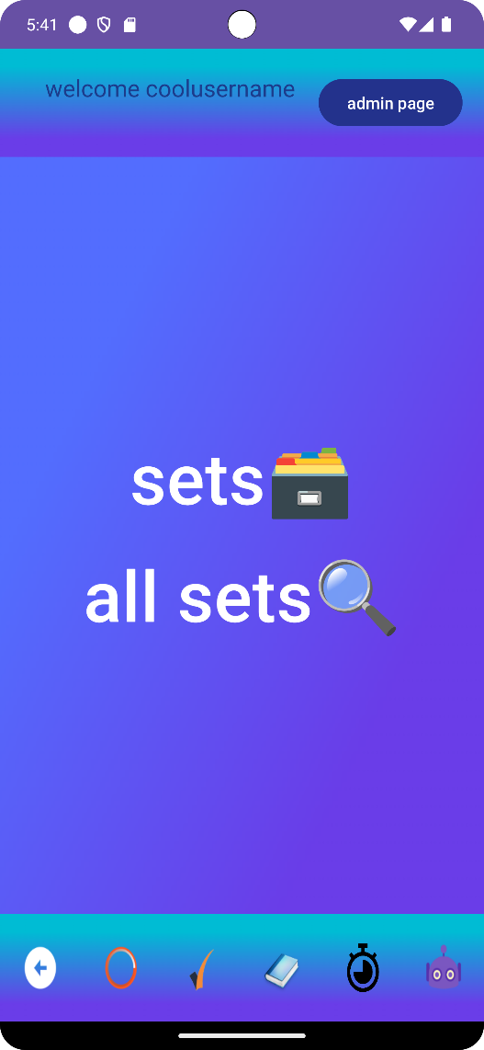**

תפקיד המסך להראות את שני האופציות לפעילות עם סטים. זהו מסך שאתה מגיע עליו על ידי לחיצה על הכפתור של ה"ספר".

במסך יש שני כפתורים שעוברים לfragments אחרים. אחד מהם מאפשר להראות את הסטים של המשתמש שמשתמש כרגע באפליקציה (פשוט רשום עליו "sets"). כפתור נוסף מאפשר לראות את הסטים (שהוגדרו כפומביים) של כל המשתמשים ((all sets. ניתן לגשת לשני הfragments האלה רק מכאן. סטים שלא הוגדרו כפומביים על ידי מי שיצר אותם לא יהיה ניתן לראות בall sets.

**פקדים במסך:**

Sets Button– כפתור שבלחיצתו מעביר למסך המציג את הסטים של המשתמש fragment\_sets)).

All sets Button – כפתור שבלחיצתו מעביר למסך המציג את הסטים של כל המשתמשים באתר fragment\_all\_sets))

**מסך סטים של משתמש –Fragment\_sets**

**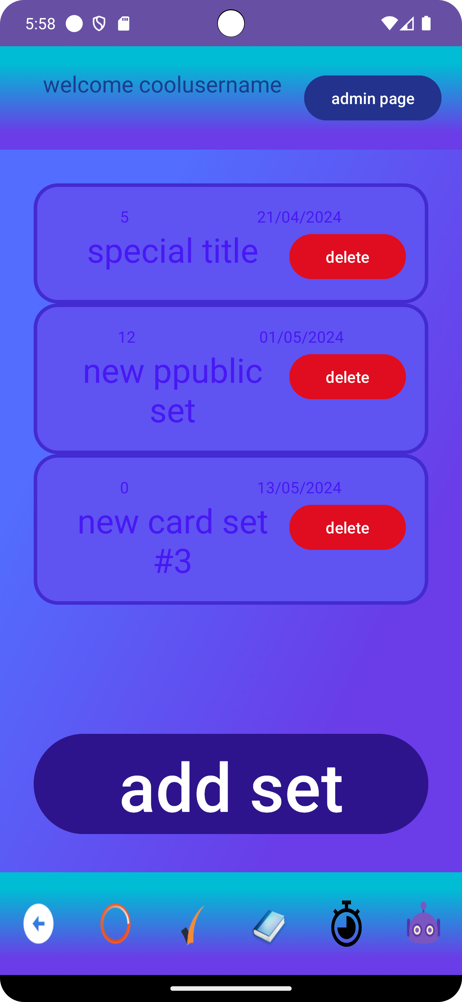**

תפקיד המסך להציג את הסטים של המשתמש ברשימה. הוא יציג רק מידע שטחי על הסט (הכותרת שלו, כמות הכרטיסיות בכל סט, תאריך ייצור הסט) ואופציה למחיקתו. יהיה גם כפתור להוספת סט. לחיצה על סט מובילה לעריכת סט-למעשה, מובילה לfragment אחר שנקרא (Fragment\_edit\_set).

**פקדים במסך:**

SetRecycle – מחלקה שייצרתי שיורשת מRecycleView ומציגה את הסטים למשתמשים.

Button - כפתור שבלחיצה עליו מוסיף סט לאוסף הסטים של המשתמש.

**מסך סטים של חיפוש –Fragment\_all\_sets**

**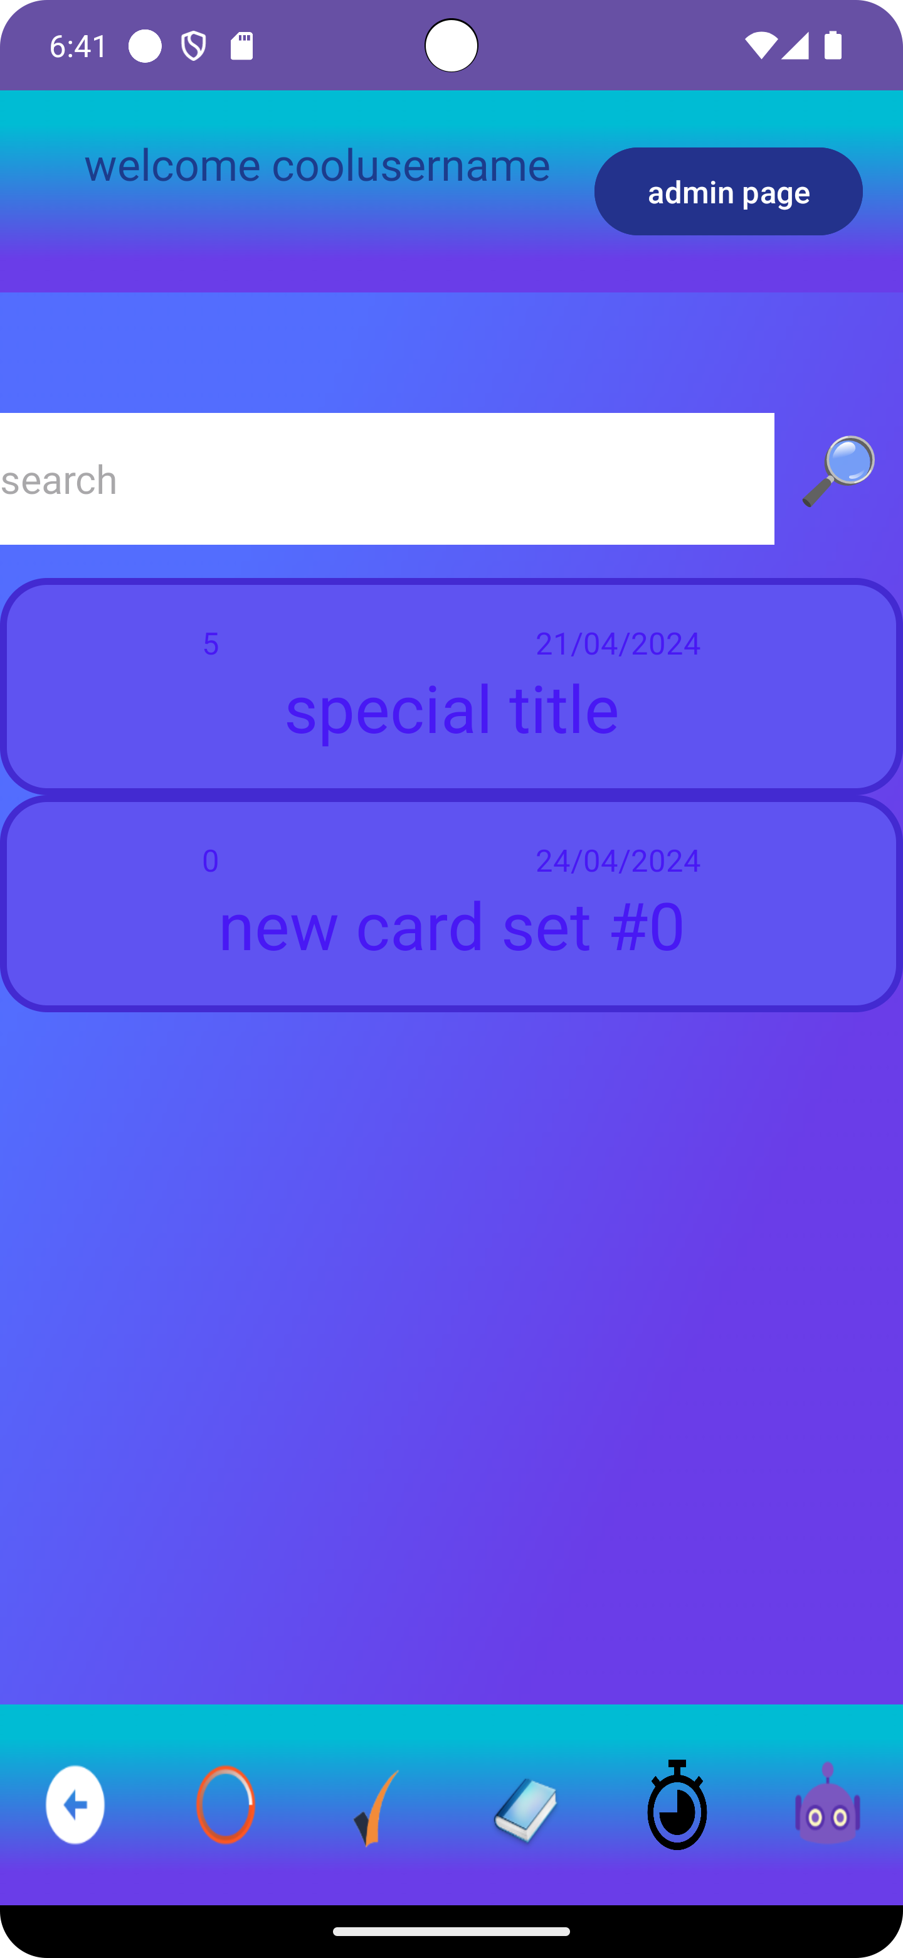**

תפקיד המסך להציג את הסטים של כל משתמשי האפליקציה (בהנחה שהסטים הוגדרו כפומביים).

בחלק העליון של המסך מופיע תיבה וכפתור לחיפוש סטים על פי כותרתם.

מסך זה יציג את כל הסטים שעונים על דרישות החיפוש. סטים אלה יכולים להיות של כל המשתמשים באתר אך הם צריכים להיות מוגדרים כפומביים. לחיצה על סט מובילה לדף עריכת הסט (Fragment\_edit\_set). מכיוון שיכול להיות סטים של משתמשים אחרים, האפליקציה כמובן לא תאפשר למי שלחץ על סט שאינו שלו, לערוך את הסט. אך היא תוכל להציג עליו מידע.

**פקדים במסך:**

Edit Text– תיבת עריכת טקסט בה מכניסים את הכותרת של הכרטיסיות שאנו רוצים לחפש.

Button – כפתור שבלחיצה עליו מבצע את החיפוש הסטים לפי מה שרשמנו בתיבה.

SetRecycle – מחלקה שייצרתי שיורשת מRecycleView ומציגה את הסטים למשתמשים. במקרה הזה היא תציג את כל הסטים שמכילים את המחרוזת שהוכנסה בEditText.

**מסך עריכת סט–Fragment\_edit\_set** 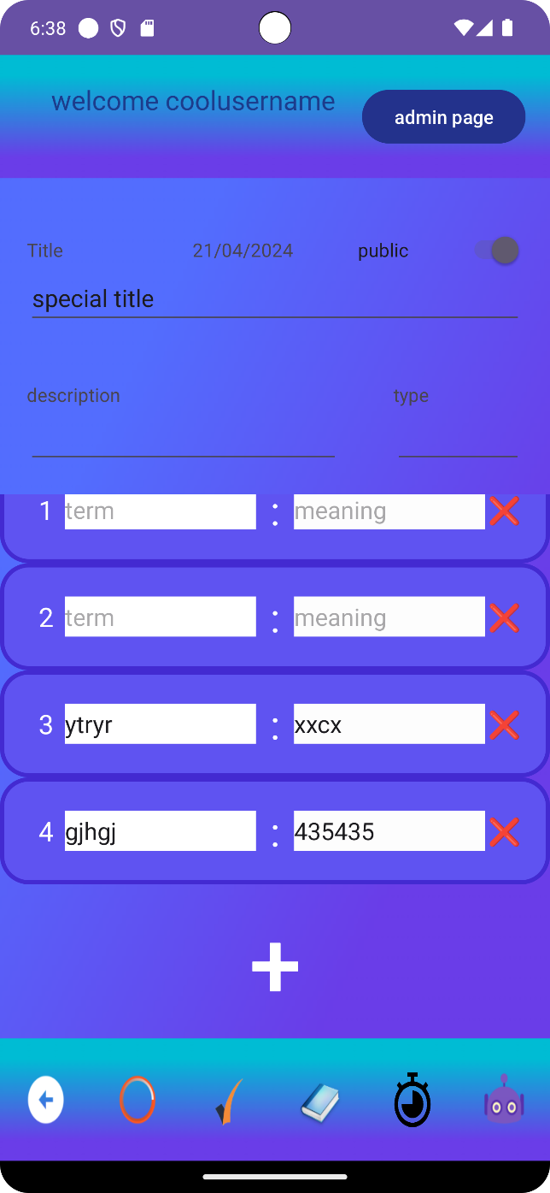

**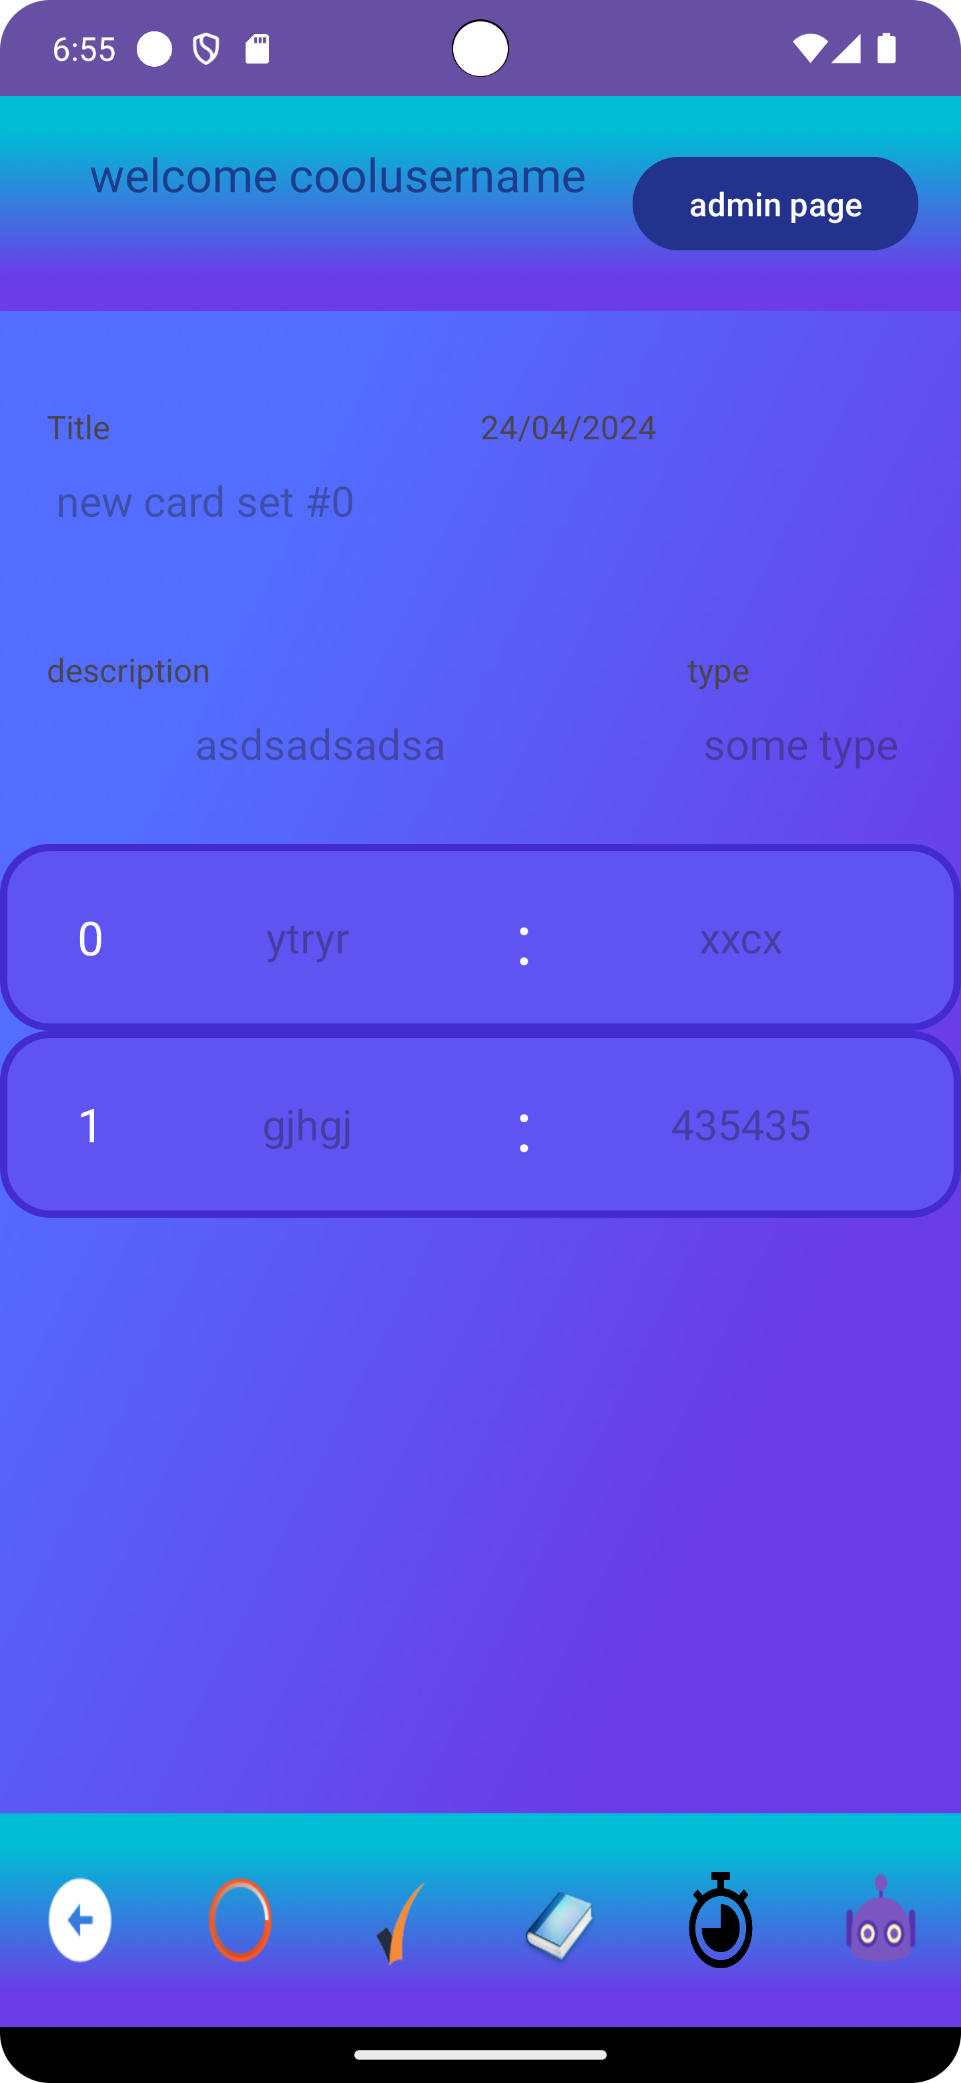**

בלחיצה סט מועברים לדף הזה. תפקידו או להציג סט של משתמשים אחרים, או להציג את הסט למשתמש שיצר אותו ולתת לו אופציה לערוך אותו.

במידה והסט נוצר על ידי המשתמש-המסך יכיל תיבות לשינוי כמעט כל הנתונים על הסט- כותרת הסט, תיאור הסט, סוג הסט, האם פומבי או לא, ואופציה להוסיף\להסיר כרטיסיות ולשנות את התוכן שלהן.

אם הסט לא נוצר על ידי המשתמש- הוא לא יוכל לשנות שום דבר אך כן יראה את נתוני הסט. לדף זה ניתן להגיע רק מ all\_sets ו sets.

**פקדים במסך:**

public Switch – מפסק שתפקידו להגדיר האם הסט יהיה פומבי (כלומר משתמשים אחרים יוכלו לראות אותו) או לא.

CardsRecycle – מחלקה שייצרתי שיורשת מRecycleView ומציגה את אוסף של כרטיסיות בסט מסויים.

Button – כפתור שבלחיצה מוסיף כרטיסייה לסט.

Title TextView – תיבת טקסט שמצגיה את המילה title

Description TextView – תיבת טקסט שמציגה את המילה description.

Type TextView – תיבת טקסט שמציגה את המילה type.

Date TextView – תיבת טקסט שמציגה מתי נוצר הסט.

Title EditText – תיבת עריכת טקסט עליה מוכנס הערך הנוכחי של כותרת הסט, וניתן לשנות את הכותרת על ידי שינוי ערכי התיבה.

Description EditText – תיבת עריכת טקסט עליה מוכנס הערך הנוכחי של תיאור הסט, וניתן לשנות את התיאור על ידי שינוי ערכי התיבה.

Type EditText – תיבת עריכת טקסט עליה מוכנס הערך הנוכחי של סוג הסט, וניתן לשנות את סוג הסט על ידי שינוי ערכי התיבה.

**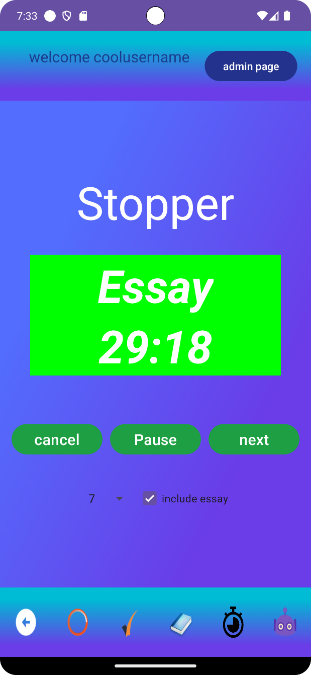מסך סטופר - StopperFragment**

**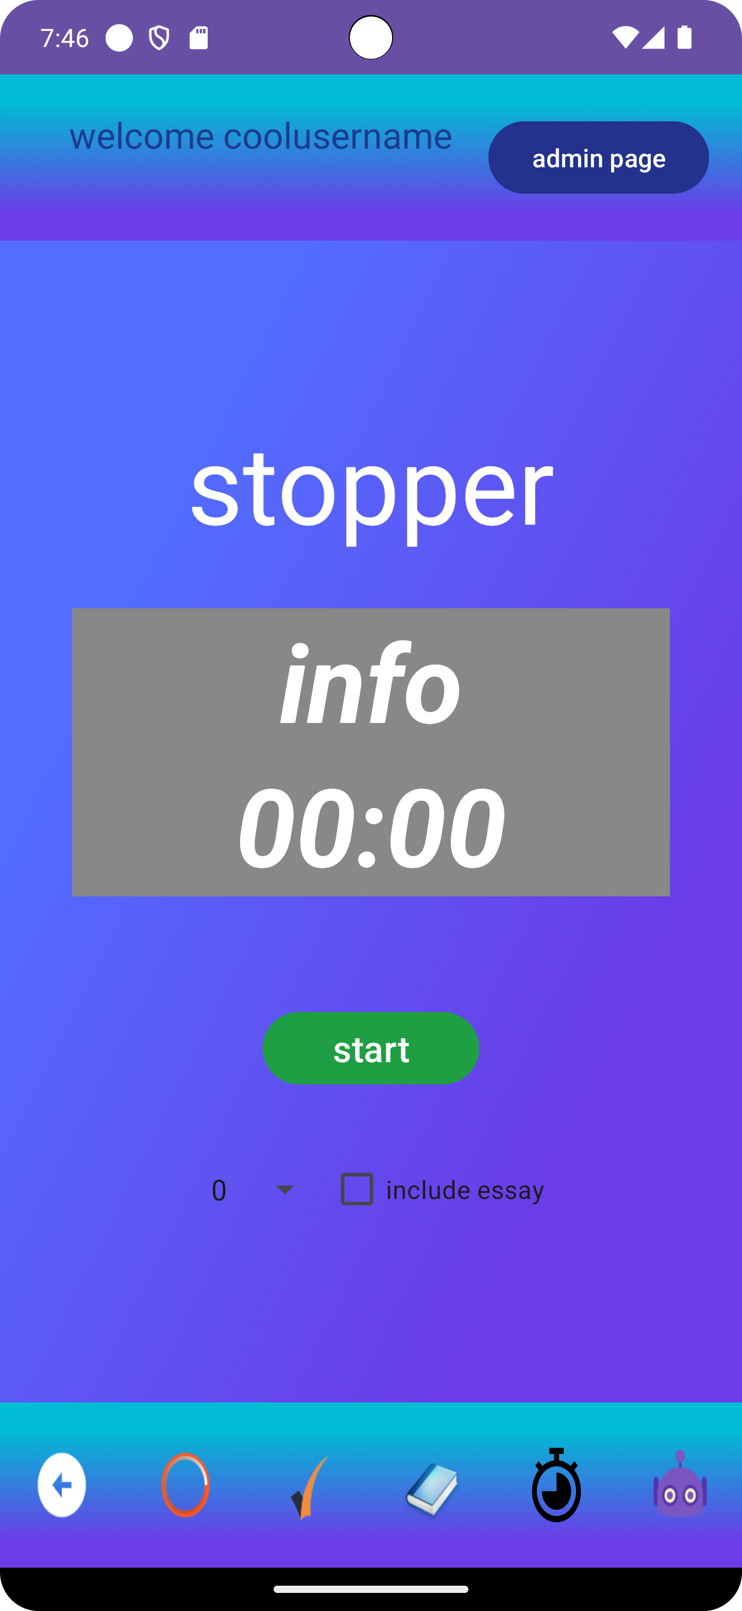**

מסך שתפקידו לעשות הדמייה של סטופר מהמבחן הפסיכומטרי לצורך תרגול מבחנים.

המבחן הפסיכומטרי מורכב מחצי שעה כתיבת חיבור, 5 דקות הפסקה, ו 8 פרקים של 20 דקות בלי הפסקה. מסך זה מדמה את זה, ומאפשר למשתמש לבחור האם להיבחן עם החיבור או בלי, וכמה פרקים. ברגע שעובר הזמן שמוצקה לכל חלק, הזמן מתאפס ויש קולות המקריאות משפטים (כמו הפרק הסתיים, נע לעבור לפרק הבא) בעזרת TextToSpeech.

ניתן לעצור את הסטופר, לדלג לפרק הבא, או לאפס את הסטופר. איפוס הסטופר מתבצע גם כשנגמר לו הזמן.

**פקדים במסך:**

Stopper TextView – תיבת טקסט שמכילה את הכותרת של הכלי (סטופר).

Info TextView – תיבת טקסט שמכילה את סוג החלק. יכול להציג ,essay break, או להציג בחלק של הפרקים איזה פרק נמצא כרגע (לדוגמא, פרק 2 מתוך 8)

Time TextView – תיבת טקסט שמכילה את כמות הזמן שנותר לחלק הנוכחי. לחיבור זה יתחיל תמיד מ30 דקות, להפסקה זה יתחיל מ 5 דקות ולפרקים 20 דקות

Color LinearLayout – מחזיק את תיבות הטקסט של הזמן והמידע. תפקידו להחליף את הצבע בהתאם לחלק של הסטופר. כאשר הזמן עובר בכתיבת חיבור או בפרק, הצבע יהיה ירוק. כאשר הזמן עובר בהפסקה הצבע יהיה כחול. כאשר עוצרים הצבע יהיה אדום.

Start Button – כפתור שמופיע לפני שמפעילים את הסטופר והוא אחראי על להתחיל את הסטופר. בלחיצה על הכפתור מתחילה הספירה לאחור, הכפתור נעלם ובמקומו מופיעים 3 כפתורים אחרים לעצירה, דילוג פרק ולאיפוס הסטופר.

Cancel button – כפתור שאחראי על איפוס הסטופר, מעלים את שלושת הכפתורים ובמקומם מופיע כפתור להתחלת הסטופר כמו שנראה כאשר פותחים את הדף לראשונה.

Next button – כפתור שאחראי על דילוג לפרק הבא. לדוגמא, חיבור ידלג לפרק 1. פרק 1 ידלג לפרק 2 וכך הלאה. כאשר אנו נמצאים בפרק האחרון הדילוג יסיים את ספירת הסטופר ויאפס אותו.

Pause- כפתור שאחראי על עצירת הסטופר. בלחיצה על הכפתור יעצור הזמן שרשום על המסך, יוחלף הצבע לאדום, ובמקום pause יהיה רשום על הכפתור resume. כאשר לוחצים שוב פעם לאחר שעוצרים את הסטופר, הזמן ממשיך, הצבע מוחלף לירוק והטקסט של הכפתור יהיה שוב פעם pause.

Spinner – תפקידו לאפשר למשמש לבחור את כמות הפרקים לבצע ( 1 עד 8 פרקים לאחר החיבור).ניתן גם אפס פרקים (לעשות רק חיבור)

CheckBox – קיים בשביל שהמשתמש יוכל להחליט האם לכלול כתיבת חיבור בהדמייה או לא. (כאשר מסומן "וי" יהיה את חלק החיבור).

**Activity\_chat\_bot**

****

תפקיד המסך הוא להיות מסך לתקשורת עם בינה מלאכותית באמצעות צאט.

המשתמש יוכל להקליד טקסט ולקבל בהתאם תשובה מהבוט של האפליקציה "Psychobot", שאמור לעזור בקשר למבחן הפסיכומטרי. הטקסט שהבוט מקליד הוא כתוב בהדרגה ולא בבת אחת. והמשתמש יכול לנהל איתו דיאלוג. יש לציין שהמסך הוא activity ולא fragment ושמגיעים עליו מהכפתור עם סימון הרובוט. (וניתן גם להגיע בחזרה למסך המשתמש). הבוט גם בנוסף, יודע את שם המשתמש.

**פקדים במסך:**

ImageButton-כפתור שמאפשר בלחיצה לחזור למסך המשתמש Activity\_user))

EditText- ערוך הטקסט המאפשר למשתמש להכניס את הטקסט שהוא רוצה לשלוח בהודעה.

Button – כפתור שמשמש לשליחת ההודעה שהוקלדה בתיבת עריכת הטקסט לצאט.

**ChatView – מחלקה שיצרתי שיורשת את RecycleView ואיתה ניתן לנהל צאט כשבמקרה הזה מנהלים ביחד עם צאט בוט.**

**מסך אדמין – Activity\_admin**

**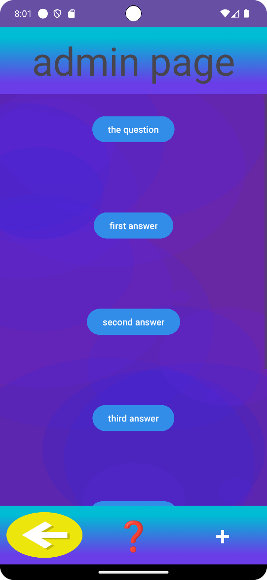**

מסך לדף אדמין. מאפשר לאדמין לנווט בין האופציות לפעולות על ה"שאלות" הפסיכומטריות שקיימות במאגר: לצפות בכל מאגר השאלות, להוסיף שאלה למאגר השאלות ולערוך את השאלות הקיימות במאגר כולל מחיקתן.

במסך רשום למעלה – admin page. במרכזו מופיע מסגרת בשביל להציג תוכן (כלומר מסגרת שמציגה Fragment) וניתן לנווט על ידי הסימנים בתחתית המופיעים בתחתית- חזרה למסך הקודם, ייצוג כל השאלות במאגר הנתונים, והוספת שאלה.

לדף זה ניתן להגיע אך ורק על ידי הכפתור admin page שמופיע במסך המשתמש רק לאנשים שמוגדרים כאדמין.

**פקדים במסך:**

TextView –תיבת טקסט שקיימת בשביל להציג את סוג העמוד, עמוד אדמין.

FrameLayout – מסגרת שתפקידה להציג את מה שבחר האדמין( את הFragment שבחר).

Insert Question Button – כפתור שתפקידו לנווט לעמוד הוספת השאלה (לFragment\_add\_question)

List Question Button – כפתור שתפקידו לנווט לעמוד הצגת רשימת שאלות (לFragment\_question\_list)

Back Button – כפתור שתפקידו להחזיר את המסך למסך הקודם (מסך המשתמש Activity\_user)

**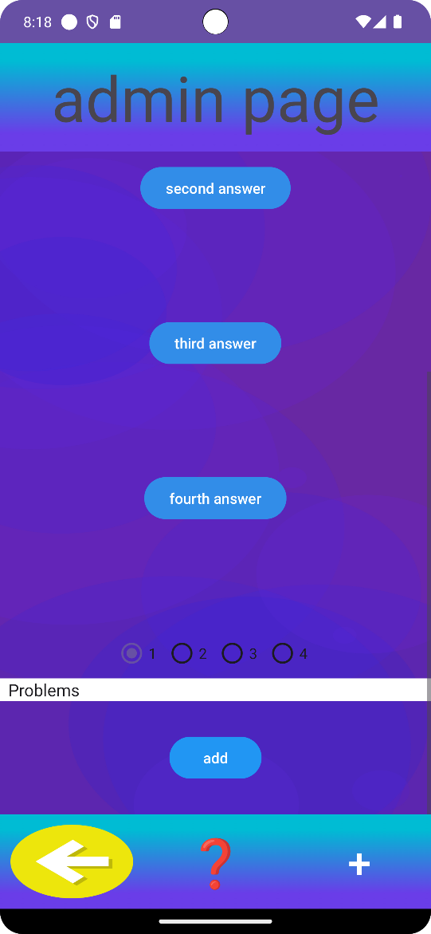מסך הוספת שאלה – Fragment\_add\_question**

****

מסך המאפשר הוספת שאלה למאגר הנתונים. ניתן להגיע עליו דרך לחיצה על כפתור ה"פלוס" בתחתית.

במסך המשתמש בוחר תמונות בעזרת חמישה כפתורים להוספת תמונות (תמונה אחת לתוכן השאלה, 4 תמונות ל 4 תשובות לשאלה) ומציג את התמונות על המסך כאשר נבחרו התמונות. המשתמש גם צריך לבחור את התשובה הנכונה לשאלה, ואת הנושא עליו התשובה תשתייך. בלחיצה על הוספה השאלה מתווספת למאגר והמסך עובר למסך הצגת השאלות **(**Fragment\_question\_list)והשאלה החדשה תופיע בו.המשתמש חייב למלא את כל הנתונים לפני שהוא שולח את השאלה ליצירה, אחרת זה לא ייתן לו.

**פקדים במסך:**

Question button – כפתור שבלחיצה עליו מאפשר למשתמש לבחור תמונה מהמאגר התמונות שלו בטלפון בשביל תוכן השאלה. לאחר בחירת התמונה התמונה תהיה מוצגת על המסך.

Answer 1 button – כפתור שבלחיצה עליו מאפשר למשתמש לבחור תמונה מהמאגר התמונות שלו בטלפון בשביל התשובה הראשונה לשאלה. לאחר בחירת התמונה התמונה תהיה מוצגת על המסך.

Answer 2 button – כפתור שבלחיצה עליו מאפשר למשתמש לבחור תמונה מהמאגר התמונות שלו בטלפון בשביל התשובה השנייה לשאלה. לאחר בחירת התמונה התמונה תהיה מוצגת על המסך.

Answer 3 button – כפתור שבלחיצה עליו מאפשר למשתמש לבחור תמונה מהמאגר התמונות שלו בטלפון בשביל התשובה השלישית לשאלה. לאחר בחירת התמונה התמונה תהיה מוצגת על המסך.

Answer 3 button – כפתור שבלחיצה עליו מאפשר למשתמש לבחור תמונה מהמאגר התמונות שלו בטלפון בשביל התשובה הרביעית לשאלה. לאחר בחירת התמונה התמונה תהיה מוצגת על המסך.

Question ImageView – מציג את התמונה שבחר המשתמש לתוכן השאלה.

Answer 1 ImageView – מציג את התמונה שבחר המשתמש לתשובה הראשונה של השאלה.

Answer 2 ImageView – מציג את התמונה שבחר המשתמש לתשובה השנייה של השאלה.

Answer 3 ImageView – מציג את התמונה שבחר המשתמש לתשובה השלישית של השאלה.

Answer 4 ImageView – מציג את התמונה שבחר המשתמש לתשובה הרביעית של השאלה.

RadioGroup – קבוצת רדיו המכילה המשמשת לבחירה של התשובה הנכונה לשאלה.

Radio Button 1 – כפתור רדיו לבחירת התשובה הראשונה כתשובה נכונה.

Radio Button 2 – כפתור רדיו לבחירת התשובה השנייה כתשובה נכונה.

Radio Button 3 – כפתור רדיו לבחירת התשובה השלישית כתשובה נכונה.

Radio Button 4 – כפתור רדיו לבחירת התשובה הרביעית כתשובה נכונה.

Spinner- תיבה מתגלגלת שאיתה בוחר המשתמש את הנושא של השאלה.

Add button- כפתור שבלחיצה עליו השאלה מתווספת למאגר.

**מסך הצגת שאלות – Fragment\_question\_list**

**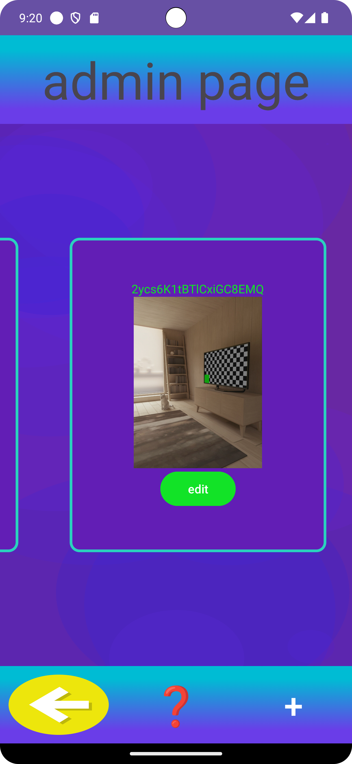**

יציג ברשימה את כל השאלות במאגר. ניתן להגיע למסך הזה על ידי לחיצה על סימן השאלה בתחתית המסך. לכל שאלה ייוצג הid שלה במסד הנתונים, התמונה הראשית (התמונה של השאלה) וכפתור למעבר לדף עריכת השאלה ((Fragment\_edit\_question.

**פקדים במסך:**

RecycleView – תפקידה להציג את הרשימה של השאלות אופקית.

**מסך עריכת שאלה – Fragment\_edit\_question**

**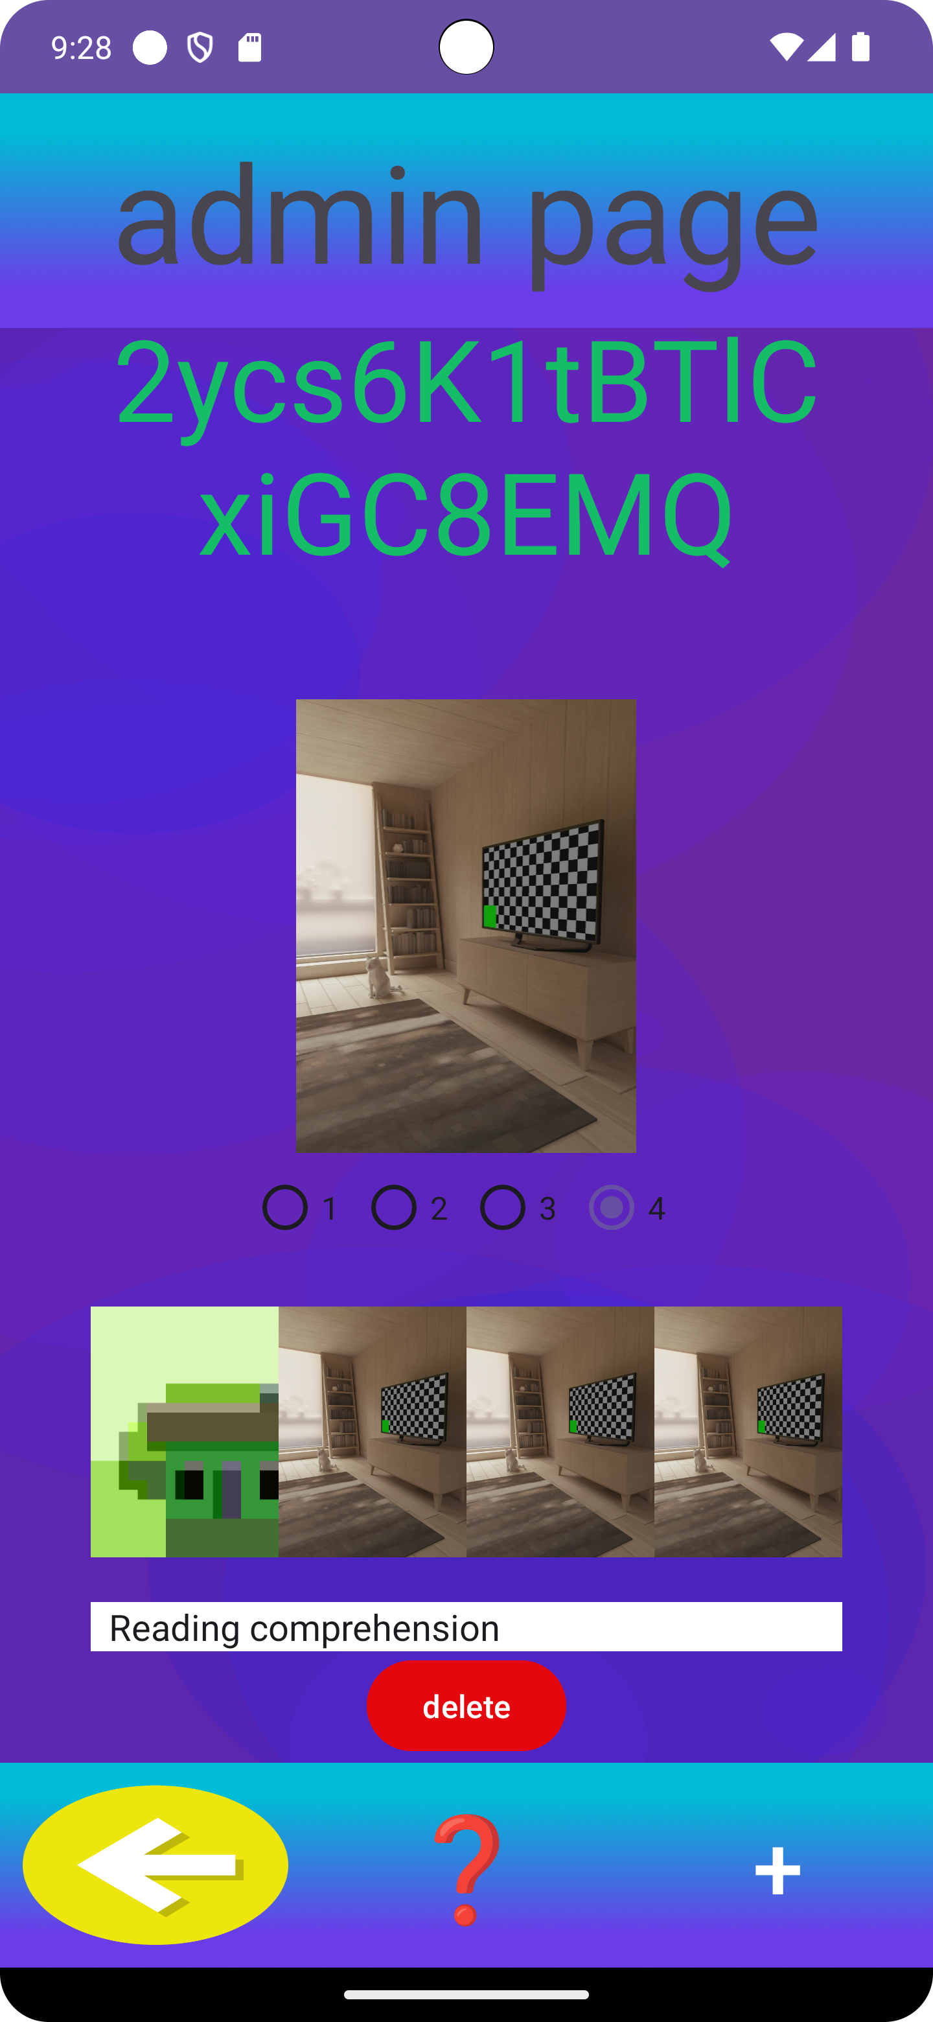**

המטרה של מסך זה היא לתת לאדמין את האפשרות לצפות בנתונים של שאלה ולשנות אותם כפי שהוא רוצה.

המסך יציג את הid של השאלה, את התמונה של תוכן השאלה, את התשובה ה"נכונה" של השאלה שנבחרה קודם, את ארבעת התמונות שמייצגות את התשובות לשאלה ויציג גם את הנושא של השאלה. ובלחיצה על אחת מנתונים המוצגים ניתן לערוך אותם. בנוסף המסך נותן את האפשרות למחוק את השאלות.

יש לציין שבניגוד להוספת השאלה, כאן בעריכת השאלה כל שינוי שהתבצע ישר מעדכן את השאלה (אין צורך בכפתור "edit" לדוגמא כמו הכפתור "add")

**פקדים במסך:**

TextView – תיבת טקסט שתפקידה להציג את המזהה (id) של השאלה.

Question ImageView – תפקידה להציג את התמונה של תוכן השאלה. בלחיצה עליה המשתמש יוכל לבחור תמונה וברגע שיבחר היא תחליף את התמונה הנוכחית.

Answer 1 ImageView – תפקידה להציג את התמונה של התשובה הראשונה לשאלה. בלחיצה עליה המשתמש יוכל לבחור תמונה וברגע שיבחר היא תחליף את התמונה הנוכחית.

Answer 2 ImageView – תפקידה להציג את התמונה של התשובה השנייה לשאלה. בלחיצה עליה המשתמש יוכל לבחור תמונה וברגע שיבחר היא תחליף את התמונה הנוכחית.

Answer 3 ImageView – תפקידה להציג את התמונה של התשובה השלישית לשאלה. בלחיצה עליה המשתמש יוכל לבחור תמונה וברגע שיבחר היא תחליף את התמונה הנוכחית.

Answer 4 ImageView – תפקידה להציג את התמונה של התשובה הרביעית לשאלה. בלחיצה עליה המשתמש יוכל לבחור תמונה וברגע שיבחר היא תחליף את התמונה הנוכחית.

Radio group – קבוצת רדיו שתציג את התשובה שנקבע לשאלה כנכונה. האדמין יכול לשנות את התשובה על ידי הקשה בכפתור רדיו אחר.

Radio button 1 -כפתור רדיו שמייצג את התשובה הראשונה ובלחיצה עליו היא נקבעת כתשובה הנכונה.

Radio button 2 -כפתור רדיו שמייצג את התשובה השנייה ובלחיצה עליו היא נקבעת כתשובה הנכונה.

Radio button 3 -כפתור רדיו שמייצג את התשובה השלישית ובלחיצה עליו היא נקבעת כתשובה הנכונה.

Radio button 4 -כפתור רדיו שמייצג את התשובה הרביעית ובלחיצה עליו היא נקבעת כתשובה הנכונה.

Spinner- תיבה מתגלגלת שמציגה את הנושא שעליו משתייכת שאלה ואדמין בלחיצה עליה יכול לשנות את הנושא.

Button – כפתור שתפקידו למחוק את השאלה. בלחיצה על הכפתור יהיה הערה לאדמין האם הוא בטוח שהוא רוצה למחוק את השאלה. במחיקת השאלה יחזור למסך של הצגת השאלות (Fragment\_question\_list).

**תרשים מסכים:**

Activity\_test

מסך מענה שאלות

Activity\_chat\_bot

מסך צאט בוט

Fragment\_simulations

מסך סימולציות מבחן

Fragment\_all\_sets

מסך סטים על פי חיפוש

Fragment\_edit\_set

מסך עריכת\הצגת סט

Activity\_log\_in

מסך כניסה

Activity\_sign\_up

מסך הרשמה

Fragment\_question\_list

מסך הצגת שאלות

Fragment\_edit\_question

מסך עריכת שאלה

Activity\_user

מסך משתמש

Activity\_main

מסך ראשי

Activity\_start

מסך פתיחה

Activity\_about\_us

מסך אודות האפליקציה

Fragment\_book

מסך סטים

Activity\_admin

מסך אדמין

Fragment\_general

מסך המציג את התקדמות המשתמש

Fragment\_Stopper

מסך הדמיית סטופר

Fragment\_add\_question

מסך הוספת שאלה

Activity\_pdftestpage

מסך מציג סימולציות

Fragment\_sets

מסך סטים של משתמש

**תיאור מחלקות הפרויקט:**

ניתן לחלק את מחלקות הפרויקט למספר קטגוריות:

* מחלקות הActivities – מסכי הפרויקט שהתוכנה מריצה.
* מחלקות הFragments – מסכים שנמצאים בתוך מסגרת פנימית בתוך מסך כלשהוא.
* מחלקות הRecycleViews ו אדפטרים – מחלקות הקיימות להצגה ויזואלית של נתונים, למשל כרטיסיות.
* מחלקות העצם-מחלקות שנמצאות תחת תיקיית model והם מייצגות אובייקט (כמו כרטיסייה).
* מחלקות הviews – מחלקות שיורשות מview ותפקידם להיות פקדים או אלמנטים שניתן להציג על המסך. (כמו
* מחלקות עזר – מחלקות שקיימות בשביל לעזור לפרויקט (לדוגמא מחלקת QuestionLocationHelper, שמכילה פעולות סטטיות בלבד). בנוסף גם כאן נמצא הserivce.

**מחלקות הפרויקט והקשרים ביניהם:**

**תרשימי uml של המחלקות לרבות הקשרים ביניהם:**

מחלקות עצם:

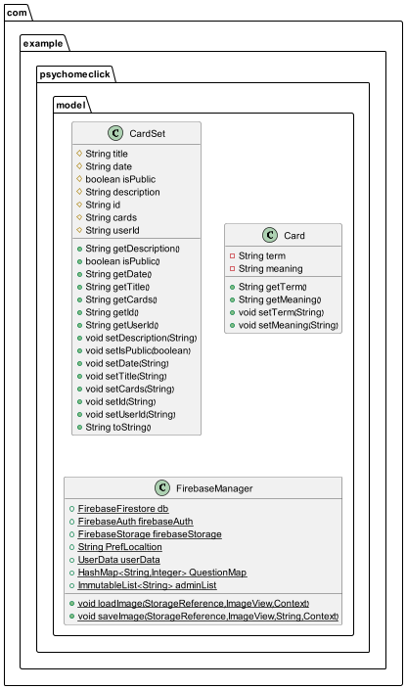

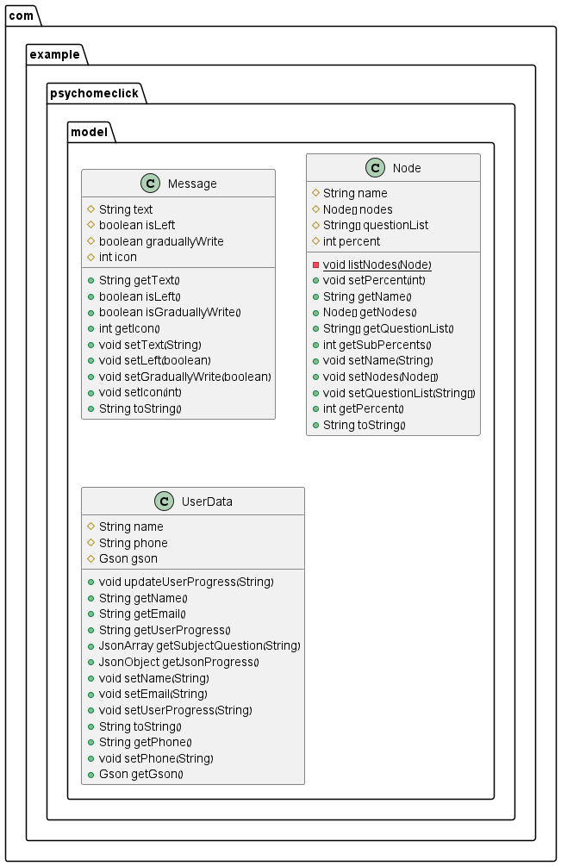

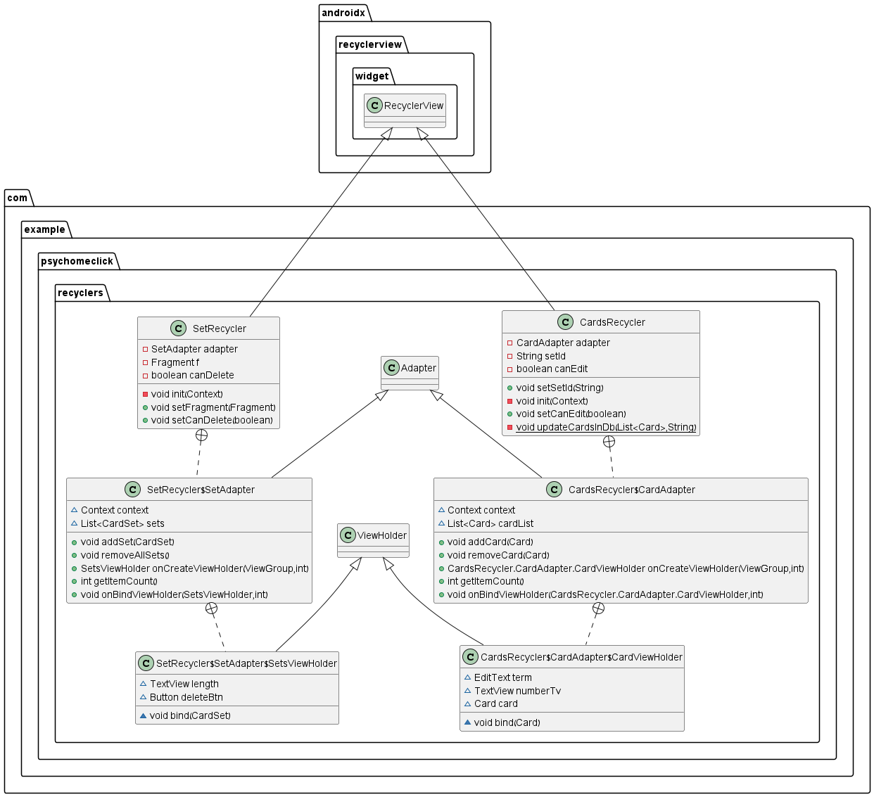מחלקות הRecycleViews ואדפטרים

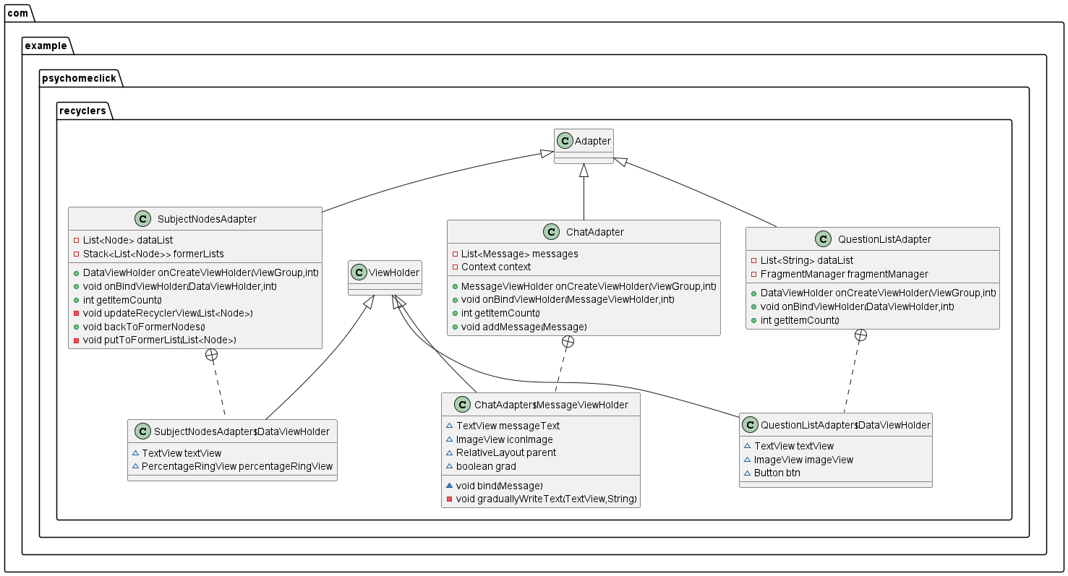

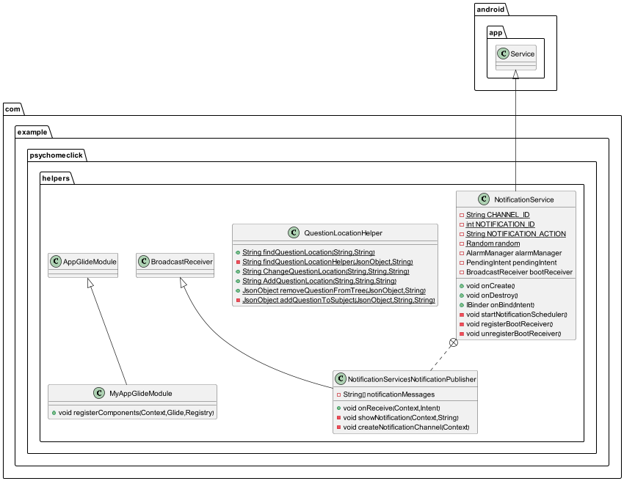מחלקות עזר:מחלקות Activity:

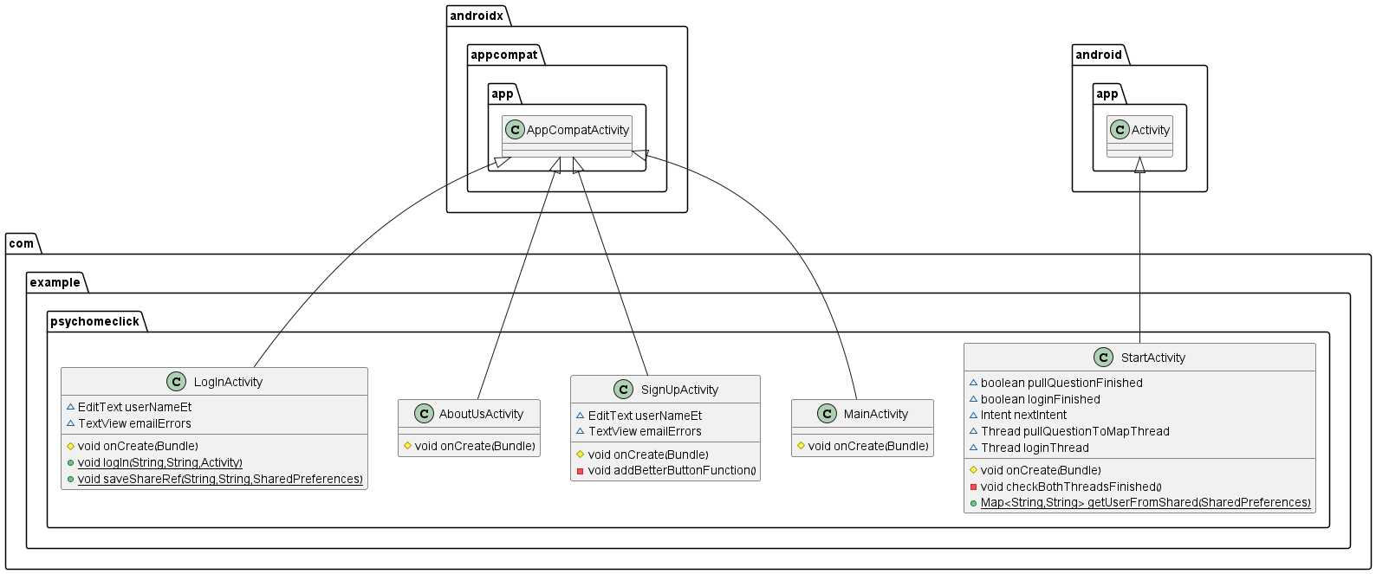

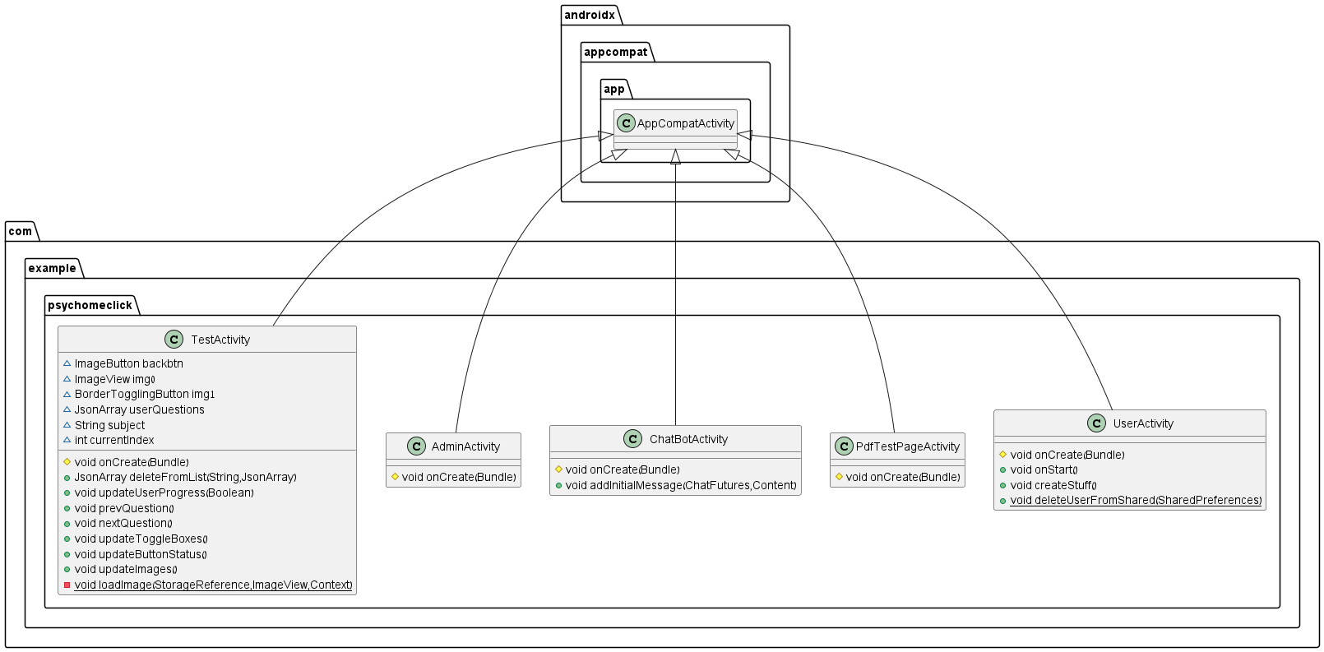: Fragmentsמחלקות

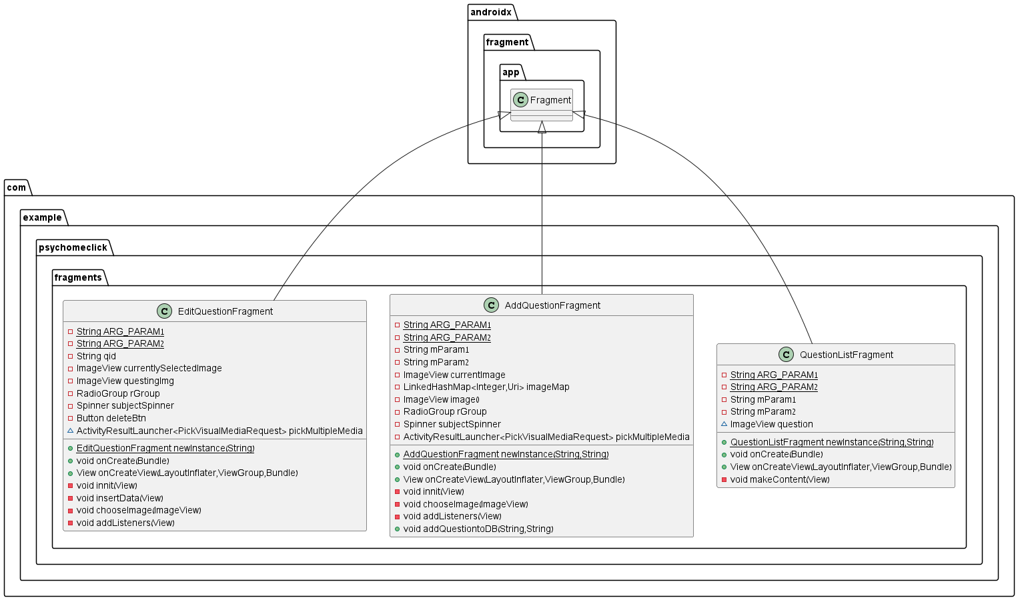

# C:\Users\USER\AppData\Local\Microsoft\Windows\INetCache\Content.Word\setsFrag.png

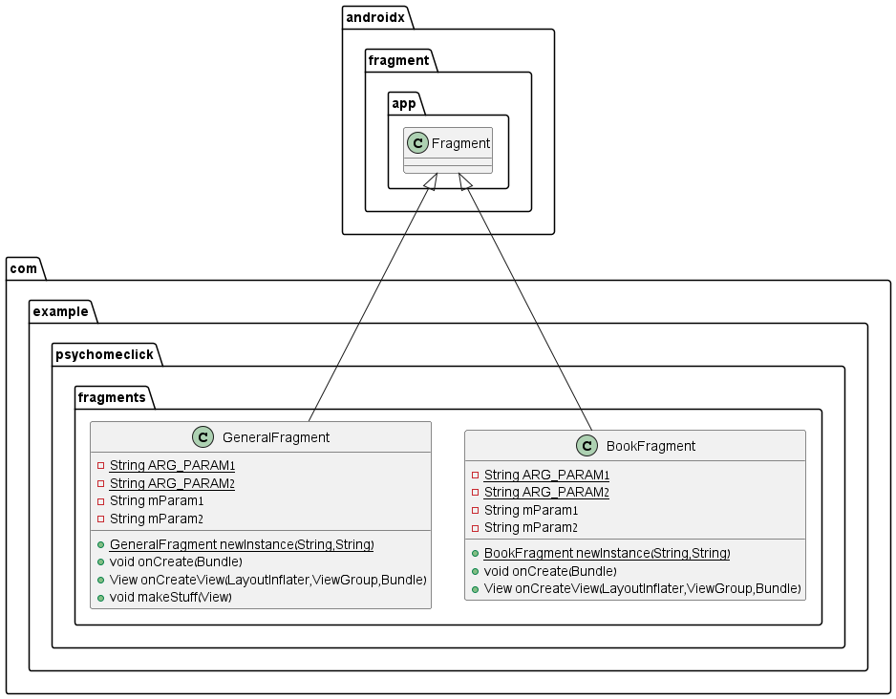

# C:\Users\USER\AppData\Local\Microsoft\Windows\INetCache\Content.Word\Fragment_better2.png

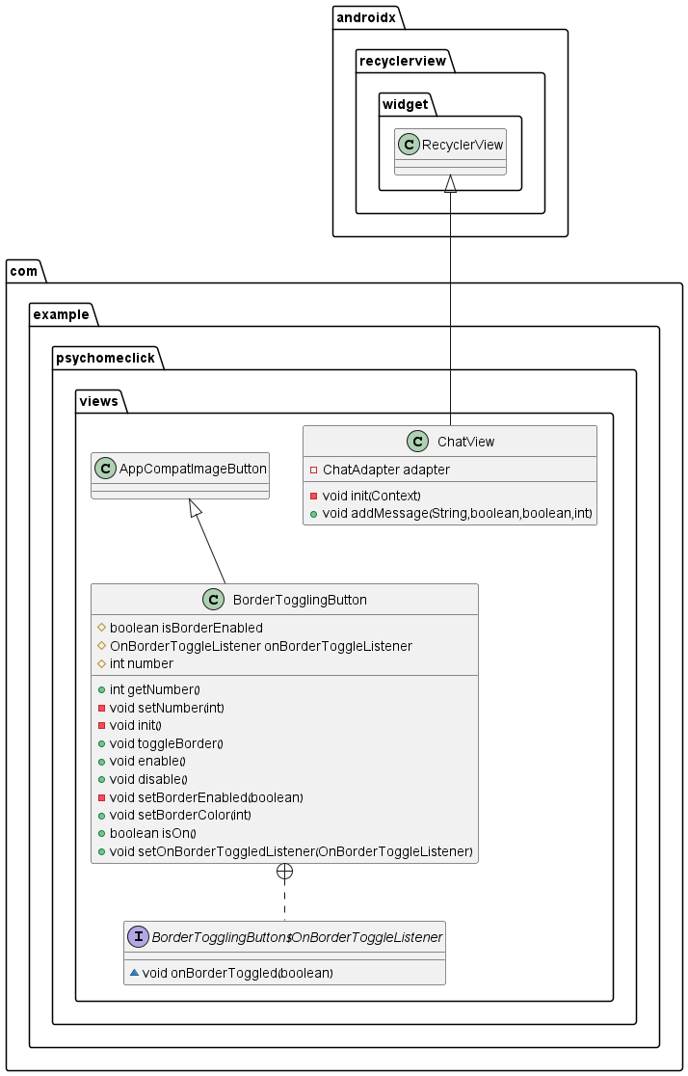:viewמחלקות

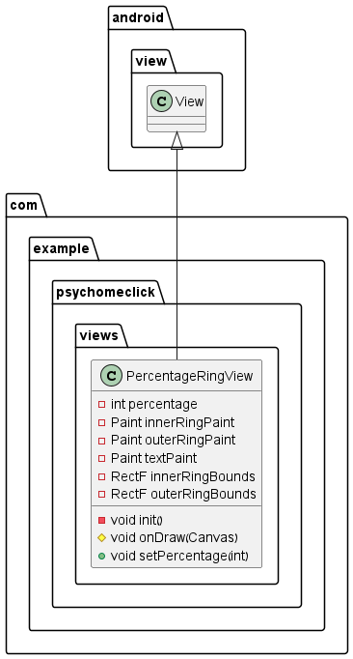

# מימוש הפרויקט

# מדריך למשתמש

**גרסאות עליהן נבדק הפרויקט:**

הפרויקט יורץ על מכשירים שגרסתי אנדרואיד שלהם 14 ומעלה. ה api המינימלי הוא 34.

הפרויקט נבדק ונוסה על המכשירים הבאים:

* אמולטור Pixel 7 Pro API 34: בדיקה מלאה של האפליקציה על המכשיר מומלצת.

האפליקציה נבדקה במלואה על מכשיר זה.

* אמולטור Pixel XL API 34: בדיקה מלאה של האפליקציה על המכשיר לא מומלצת.

האפליקציה נבדקה חלקית על מכשיר זה.

* Nexus 6P API 34: בדיקה מלאה של האפליקציה על המכשיר לא מומלצת.

האפליקציה נבדקה חלקית על מכשיר זה.

**תיאור אופן הפעולה של הפרויקט:**

במידה ואדם פותח את הפרויקט בפעם הראשונה, או שפותח אותו כשהוא עדיין לא התחבר לפרויקט, הוא מגיע למסך הראשי, שם יש לו אפשרות להתחבר למשתמש, להירשם או לצפות באודות. אם הוא כן רשום, האפליקציה ישר תיקח אותו למסך שבו נמצאים כל האפשרויות ללמידה לפסיכומטרי.

* שלוש המסכים שניתן להגיע מהמסך הזה הרשמה, התחברות ואודות – לכולם יש אופציה לחזור למסך הקודם (למסך הזה) בעזרת סימן חץ של חזרה.
* כדי להתחבר, להירשם או לצפות באודות, צריך לא להיות מחוברים למערכת עם משתמש. לכן אם צריכים לגשת לאחת משלושת מסכים אלו, צריך להתנתק מהמשתמש.
* לאחר שנרשמים לאפליקציה, הנתונים נשמרים בענן, אך יש צורך בלאשר את יצירת המשתמש באימייל שנכתב. אם לא יאשרו את האימייל, לא יוכל יוצר המשתמש להיכנס בעזרת המשתמש החדש שיצר.
* בהתחברות למשתמש נתוני ההתחברות נשמרים בטלפון ואין צורך להתחבר לאפליקציה מחדש. המשתמש ישר יועבר למסך הלמידה לפסיכומטרי. יש לציין שכאשר משתנים הנתונים של המשתמש כשהוא מחובר, או שהמשתמש כבר לא קיים יותר, זה לא ייתן להתחבר לאותו המשתמש אוטומטית בכניסה לאפליקציה (שהרי הוא כבר לא משתמש תקין) ולכן יראה את המסך הראשי, אותו רואים רק כאשר לא מחוברים לאפליקציה עם משתמש.

כפי שצוין הנ"ל, לאחר שהמשתמש נכנס למערכת , או שהמשתמש נכנס לאפליקציה כשהוא כבר מחובר, הוא מועבר למסך שבו יש כלים ללמידה לפסיכומטרי. מסך זה מכיל 4 כלים ללמודה לפסיכומטרי. הכלי הראשון הוא בעצם כלי שמאפשר לבחור נושא מהפסיכומטרי, שעליו המשתמש יפתור שאלות. הכלי השני, הוא כלי הסימולציות, שמאפשרות למשתמש להתבונן על סימולציות קודמות של הפסיכומטרי, לפי מועד בחינה שהוא בוחר. כשהוא בוחר את המועד היא תוצג לו בעזרת מסך אחרת ויהיה לו את האופציה לחזור. הכלי השלישי, הוא בעצמם כלי של לומדת מילים, והוא מאפשר למשתמש ליצור, לערוך ולמחוק סטים של כרטיסיות מילים (כרטיסיות המכילות מילים עם ההגדרה שלהם) ,להפיץ אותם לקהל הרחב של האפליקציה ולצפות בכרטיסיות שהופצו על ידי האנשים אחרים. בנוסף יש במסך הזה את כלי הסטופר – שמאפשר הדמיה של הזמנים במבחן הפסיכומטרי האמיתי ועריכה של הזמנים. כלומר,בבחינה יש פרק חיבור של 30 דקות, 5 דקות הפסקה ו 8 פרקים רצופים של 20 דקות (כל פרק יכול להיות אנגלית, חשיבה מילולית, או חשיבה כמותית. אך לכולם יש את אותו הזמן שהקצו להם והפרקים מסודרים בסדר אקראי, לכן, זה אינו רלוונטי ). הסטופר יפעל כך שהוא יציג את הזמנים האלה בספירה אחורית, והמשתמש יוכל לערוך את כמות הפרקים, לבחור האם בכלל לכלול את פרק החיבור בהדמיה. המשתמש גם יוכל לדלג פרקים , לעצור ולהפסיק את הסטופר בזמן הבחינה.

* במידה והמשתמש הוא אדמין, יופיע במסך זה כפתור שמוביל למסך של האדמינים.
* כאשר המשתמש יבחר את הנושא שעליו שייכת שאלה בכלי הראשון, הוא יועבר לדף אחר שניתן לפתור את השאלות במאגר מהנושא הספציפי הזה - אחד אחד. כלומר, יהיה ניתן לעבור בין השאלות בעזרת חצים. כדי לחזור ממסך שמציג את השאלות למסך הקודם (המסך של המשתמש שנותן למשתמש לבחור נושא) יהיה חץ שמראה על חזרה למסך הקודם.
* גם בלחיצה על אחד מהמועדים של הפסיכומטרי, יועבר המשתמש למסך אחר שיציג את המועד. יש לציין שכאשר האתר של הבחינה הארצית לא יעבוד (האתר עצמו באינטרנט, דבר שאינו תלוי באפליקציה או בתוכנה בכלל) אז זה לא יציג את הבחינה.
* כאשר משתמש לוחץ על סט כרטיסיות, הוא יועבר לדף של אותו הסט שיציג נתונים עליו. אם זה הסט שיצר המשתמש בעצמו, הוא יוכל גם לערוך אותו, להוסיף או להסיר כרטיסיות בהתאם.
* הסטופר מיועד לסימולציה של הבחינה האמתית, שמסמנים בה את התשובות בעזרת עפרון על גבי דף אליפסות.
* במסך יש כפתור מהצד השמאלי ביותר, בסימון של חץ, שמאפשר לצאת מהמשתמש המחובר ולחזור למסך הראשי (המסך שמראה את האופציות להתחבר, להירשם או לצפות באודות האפליקציה).
* למסך יש גם כפתור מהצד הימני ביותר שמסומן כרובוט. כפתור הזה מוביל למסך אחר, ובו יוכל המשתמש לנהל צאט ביחד עם צ'אט בוט, שמטרתו לעזור בקשר למבחן הפסיכומטרי. ניתן לשלוח הודעה לצאט ולקבל תשובה מהצאט בוט וככה לנהל דו שיח (המשתמש שולח הודעה ומקבל עליה תשובה).

אם המשתמש הוא אדמין, הוא יוכל להגיע לדף האדמין. המהות של האדמין באפליקציה, היא לאפשר לו לנהל את כל השאלות במאגר השאלות. לערוך, למחוק, ולהוסיף שאלות חדשות. כשאדמין פותח את הדף הזה, הוא ישר רואה דף שמאפשר לו להוסיף שאלה למאגר. הוא יכול להגיע לדף הוספת השאלה גם על ידי לחיצה על כפתור ה"פלוס" בתחתית המסך. בין היתר האדמין יכול גם לצפות בכל מאגר השאלות ועליו ניתן להגיע על ידי לחיצה על סימן השאלה. לכל שאלה הוא יכול ללחוץ על כפתור שמביא אותו לדף עריכת השאלה (שמאפשר גם מחיקה של השאלה). ניתן לחזור לעמוד הקודם (עמוד המשתמש שבו הכלים של הפסיכומטרי) על ידי לחיצה על החץ שמסמן חזרה (מצד משאל למטה בתחתית העמוד).

* ניתן להוסיף שאלה למאגר בעזרת בחירה של תוכן השאלה עצמה, 4 תשובות לשאלה, את התשובה הנכונה לשאלה ואת הנושא עליו השאלה שייכת. במסך העריכה ניתן לשנות את כל אלו, וכאשר משנים אותם הם משתנים מיידית. התשובות ותוכן השאלה מייוצגים כתמונות, והגודל המקסימלי הוא כ 19.7 gb .
* ניתן גם במסך העריכה למחוק שאלה. דבר זה יקפיץ למשתמש הערה האם הוא בטוח שהוא רוצה למחוק ובמידה והוא מסמן כן היא נמחקת. לאחר המחיקה המשתמש יראה את מאגר השאלות בלי השאלה שבחר למחוק.
* ניתן לחזור לעמוד הקודם (עמוד המשתמש שבו הכלים של הפסיכומטרי) על ידי לחיצה על החץ שמסמן חזרה (מצד משאל למטה בתחתית העמוד).

**דיאלוג והודעות למשתמש**:

דיאלוג של מחיקה – דיאלוג ששואל את המשתמש לאחר שלחץ על מחיקת תשובה, האם הוא בטוח שהוא רוצה למחוק אותה.

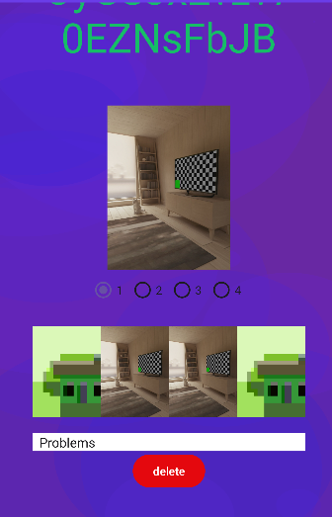

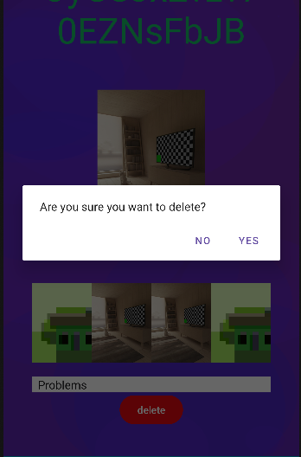

# רפלקציה

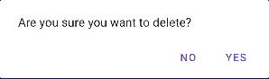

# ביבליוגרפיה

# נספחים